**BỘ CÔNG THƯƠNG**



**TRƯỜNG ĐẠI HỌC CÔNG THƯƠNG TP. HCM**

**KHOA CÔNG NGHỆ THÔNG TIN**

🙜🙢🙠🙞



**ĐỒ ÁN CHUYÊN NGÀNH**

**ĐỀ TÀI : XÂY DỰNG WEBSITE TRUNG TÂM MỸ THUẬT SÁNG TẠO**

Giáo viên hướng dẫn: Mạnh Thiên Lý

Sinh viên thực hiện:

1. 2001210147 - Nguyễn Khánh Dư
2. 2001216312 - Trần Hoàng Vĩ
3. 2001216155 - Lương Mai Thanh Thảo

LỜI CẢM ƠN

MỤC LỤC

DANH MỤC CÁC KÝ HIỆU VÀ CHỮ VIẾT TẮT

DANH MỤC CÁC HÌNH VẼ VÀ ĐỒ THỊ

MỞ ĐẦU

TỔNG QUAN

### GIỚI THIỆU

#### Lý do chọn đề tài

Trong thời đại công nghệ phát triển vượt bậc, việc sử dụng các phương pháp truyền thống như giấy tờ, bảng thông báo, hay giao tiếp trực tiếp để giới thiệu khóa học, quản lý đăng ký, và cập nhật lịch học không chỉ tốn thời gian, công sức mà còn hạn chế khả năng tiếp cận thông tin, đặc biệt đối với học viên ở xa. Ngược lại, trang web cho phép trung tâm mỹ thuật cung cấp thông tin nhanh chóng, mọi lúc, mọi nơi, giúp học viên dễ dàng tra cứu khóa học, đăng ký trực tuyến, và nhận thông báo kịp thời. Hơn nữa, trang web còn hỗ trợ trung tâm quản lý dữ liệu chuyên nghiệp, giảm sai sót và nâng cao hiệu quả vận hành. Việc ứng dụng công nghệ không chỉ tăng cường hình ảnh hiện đại, chuyên nghiệp của trung tâm mà còn thu hút học viên trẻ, những người yêu thích sự tiện lợi. So với cách làm truyền thống, trang web mang lại sự linh hoạt, tiết kiệm chi phí lâu dài và khả năng mở rộng, chẳng hạn như tích hợp lớp học trực tuyến hoặc các tính năng tương tác, đáp ứng xu thế hiện đại hóa.

#### Mục tiêu

Đề tài xây dựng website quản lý Trung tâm Mỹ Thuật nhằm cung cấp nền tảng trực tuyến hỗ trợ học viên trong việc tìm kiếm thông tin về các khóa học, đăng ký và thanh toán học phí một cách tiện lợi và nhanh chóng. Phạm vi của đề tài bao gồm:

-       Cung cấp thông tin chi tiết về các khóa học mỹ thuật, bao gồm nội dung, lịch học, giảng viên và học phí.

-     Hỗ trợ quy trình và đăng ký trực tuyến, cho phép học viên điền thông tin cá nhân và chọn khóa học mong muốn.

-     Cung cấp các hình thức thanh toán học phí linh hoạt, bao gồm thanh toán qua thẻ ngân hàng và ví điện tử.

-     Cung cấp thông tin liên hệ giữa học viên với giáo viên và trung tâm để giải đáp thắc mắc và phản hồi.

-     Tích hợp chức năng theo dõi lịch học và thông báo cho học viên về các thay đổi trong lịch học.

#### Đối tượng sử dụng

Học viên: Những người lớn và trẻ em có nhu cầu tìm hiểu về mỹ thuật và tham gia các khóa học tại trung tâm.

Giáo viên: Người giảng dạy tại trung tâm, có khả năng cập nhật thông tin về khóa học và lịch học.

Học viên trung tâm: Những người quản lý thông tin khóa học, hỗ trợ học viên trong quy trình đăng ký và thanh toán.

#### Thông tin về nơi khảo sát

Địa chỉ cơ sở khảo sát: 66/4 Lũy Bán Bích, P. Tân Thới Hòa, Quận Tân Phú, TP.HCM.

#### Giới thiệu chung

Trung Tâm Mỹ Thuật Bụi là trung tâm giảng dạy mỹ thuật dành cho người lớn tại TP.HCM, với phương châm "Ai cũng có thể vẽ". Trung tâm cung cấp các khóa học đa dạng như vẽ chì, màu nước, tranh sơn dầu, phù hợp với cả người mới bắt đầu lẫn những người muốn nâng cao kỹ năng.

Với cơ sở vật chất hiện đại và đội ngũ giảng viên chuyên nghiệp, Bụi tạo điều kiện học tập tốt nhất cho học viên. Quy trình đăng ký đơn giản, bao gồm chọn khóa học, cung cấp thông tin và thanh toán, hỗ trợ thanh toán linh hoạt qua tiền mặt hoặc chuyển khoản. Học viên cũng được khuyến khích phản hồi sau khóa học để trung tâm cải thiện chất lượng dịch vụ.

Địa chỉ cơ sở khảo sát: 66/4 Lũy Bán Bích, P. Tân Thới Hòa, Quận Tân Phú, TP.HCM.

#### Quy mô diện tích

Trung tâm Mỹ Thuật Bụi hiện có các cơ sở tại TP. Hồ Chí Minh và Hà Nội với quy mô lớn, phục vụ cho hàng nghìn học viên mỗi năm.

Thành phố Hồ Chí Minh: Mỹ Thuật Bụi hiện nay có nhiều địa điểm ở Thành phố Hồ Chí Minh để phục vụ cho nhu cầu học tập. Một trong những địa điểm chính là tại 84A Võ Thị Sáu, Quận 1, một khu vực trung tâm, thuận tiện cho học viên. Ngoài ra, Mỹ Thuật Bụi cũng đã mở thêm cơ sở mới tại Phú Nhuận, với không gian học tập rộng rãi và đầy đủ trang thiết bị hỗ trợ các lớp học mỹ thuật đa dạng như vẽ chân dung, màu nước, và điêu khắc.

### MỤC TIÊU VÀ PHẠM VI ĐỀ TÀI

Trung Tâm Mỹ Thuật Bụi cung cấp các khóa học mỹ thuật cũng như họa cụ cho học viên. Những ai có nhu cầu đăng ký sẽ bắt đầu bằng việc tìm hiểu thông tin về các khóa học, bao gồm loại khóa, nội dung, lịch học, và học phí. Nếu học viên chưa tìm hiểu thông tin thì có thể liên lạc cho trung tâm và nhân viên tư vấn các khóa học có sẵn theo nhu cầu của học viên hoặc lên trực tiếp trung tâm để nhận tư vấn.

Sau khi quyết định đăng ký, học viên sẽ đến văn phòng trung tâm để điền vào mẫu đăng ký, cung cấp thông tin cá nhân như tên học viên, số điện thoại người đăng ký, email người đăng ký và số lượng học viên, tuổi học viên.

Kế đến, người đăng ký thanh toán học phí bằng các hình thức như : thanh toán trực tiếp bằng tiền mặt, thông qua ngân hàng hoặc các ví điện tử. Khi hoàn tất thủ tục thanh toán, nhân viên sẽ lưu thông tin học viên vào hệ thống và thông báo cho học viên về việc đăng ký thành công, về lịch học. Trong suốt quá trình học, học viên có thể phản hồi về chất lượng giảng dạy và trải nghiệm học tập, giúp trung tâm cải thiện dịch vụ tốt hơn.

### KHẢO SÁT HỆ THỐNG

Trung tâm Mỹ Thuật Bụi nhập họa cụ từ các nhà cung cấp để chuẩn bị các dụng cụ học tập cần thiết cho việc học của các học viên. Sau khi nhập họa cụ, trung tâm sẽ tổ chức các khóa học mỹ thuật giúp người đăng ký tìm hiểu, đăng ký và tham gia một cách dễ dàng và nhanh chóng.

Trung tâm sẽ xem xét thời gian và nhu cầu để tổ chức các lớp học và lịch học phù hợp. Người đăng ký học có thể tìm kiếm thông tin về các khóa học, bao gồm nội dung, thời gian, giảng viên và học phí. Sau khi tìm được khóa học phù hợp, người đăng ký sẽ thông qua việc điền thông tin cá nhân như tên học viên, số điện thoại người đăng ký, email người đăng ký, số lượng và tuổi của học viên. Người đăng ký sẽ hoàn tất thanh toán để hoàn thành thủ tục đăng ký khóa học.

Học viên có thể theo dõi lịch học bao gồm thời gian học và tên giảng viên, đồng thời nhận thông báo thay đổi lịch học từ trung tâm. Trong quá trình học,  giáo viên sẽ theo dõi tiến độ của học viên và đánh giá quá trình học tập để đảm bảo chất lượng giảng dạy. Sau khi hoàn thành khóa học, học viên sẽ đánh giá chất lượng của khóa học để trung tâm có thể tiếp thu phản hồi và nâng cao chất lượng dịch vụ trong tương lai.

Cung cấp dụng cụ học tập: Nhà cung cấp họa cụ cung cấp đầy đủ các dụng cụ học tập như cọ, màu, giấy vẽ, và các vật liệu mỹ thuật khác theo yêu cầu của trung tâm và giáo viên. Các dụng cụ này được phân phối cho học viên ngay khi họ hoàn tất thủ tục đăng ký khóa học. Nhà cung cấp có trách nhiệm đảm bảo chất lượng của các dụng cụ học tập, đáp ứng đủ số lượng cần thiết theo yêu cầu của trung tâm và giáo viên. Nếu có bất kỳ thay đổi nào về yêu cầu dụng cụ từ giáo viên, nhà cung cấp sẽ điều chỉnh để đảm bảo đáp ứng đúng hạn.

Cung cấp lớp học và lịch học: Trung tâm sẽ nắm rõ khung thời gian giáo viên có thể giảng dạy, sau đó điều chỉnh lịch dạy sao cho phù hợp với số lượng lớp học cần tổ chức. Đồng thời, trung tâm sẽ tổng hợp nhu cầu về thời gian học của học viên và sắp xếp lịch học sao cho thuận tiện nhất, đảm bảo sự tham gia của học viên vào những khung giờ phù hợp. Sau khi lịch học được sắp xếp, trung tâm sẽ công bố lịch chi tiết bao gồm thời gian học, ngày học, giảng viên phụ trách và các thông tin liên quan thông qua các kênh như email, website hoặc ứng dụng liên lạc. Nếu có bất kỳ thay đổi nào, trung tâm sẽ nhanh chóng cập nhật và thông báo đến học viên để tránh xung đột về thời gian. Trong suốt quá trình học, giáo viên sẽ theo dõi tiến độ và điều chỉnh nội dung giảng dạy nếu cần, nhằm đảm bảo học viên nắm bắt tốt kiến thức. Việc tổ chức và theo dõi lịch học như vậy giúp đảm bảo sự linh hoạt và chất lượng trong quá trình giảng dạy và học tập.

Quy trình Đăng ký khóa học: Sau khi nhận được thông tin khai giảng có lớp thì học viên tìm hiểu thông tin về khóa học và liên hệ cho trung tâm đăng ký khóa học. Khi người đăng ký có nhu cầu tham gia khóa học đã chọn, họ sẽ liên hệ với trung tâm để đăng ký học. Học viên tư vấn giới thiệu cho người đăng ký các khóa học phù hợp ở hiện tại với lứa tuổi, thời gian mà học viên mong muốn với mức học phí tương ứng, nếu người đăng ký lựa chọn được lớp học phù hợp thì sẽ đăng ký. Nếu người đăng ký không chọn được lớp học phù hợp thì sẽ phải đưa ra mong muốn, yêu cầu, thời gian và để lại thông tin liên lạc cho trung tâm. Trung tâm có thể xem xét mở lớp và liên lạc cho học viên. Hoặc không học viên không đăng ký khóa học. Học viên tư vấn sẽ yêu cầu người đăng ký gửi thông tin của người học bao gồm: tên người đăng ký, số điện thoại người đăng ký, email người đăng ký, tuổi học viên, số lượng học viên. Học viên tư vấn tiếp nhận thông tin và kiểm tra thông tin, nếu có sai sót thì yêu cầu người đăng ký cung cấp lại, nếu đúng thì yêu cầu người đăng ký thanh toán học phí.

Quy trình Thanh toán học phí: Sau khi đăng ký khóa học, người đăng ký kiểm tra lại toàn bộ thông tin bao gồm thông tin đã cung cấp và thông tin lớp học đã đăng ký, nếu sai thì yêu cầu học viên cập nhật lại thông tin cá nhân hoặc thông tin lớp học, nếu đúng thì thực hiện thanh toán. Người đăng ký sẽ lựa chọn một trong những hình thức thanh toán như: thanh toán trực tiếp bằng tiền mặt hoặc chuyển khoản tại trung tâm, thông qua ngân hàng hoặc các ví điện tử. Sau khi người đăng ký hoàn tất thanh toán học phí thì học viên xác nhận lại thông tin thanh toán và thông báo cho người đăng ký đã hoàn tất thủ tục đăng ký. Nhân viên ghi nhận thông tin học viên, gửi lại thông tin và lịch học. Người học sẽ nhận được lịch học từ nhân viên để theo dõi lịch học trong quá trình học.

Quy Trình đánh giá khóa học: Sau khi nhận lịch học, học viên có thể theo dõi lịch học thường xuyên bao gồm thời gian học và thông tin người giảng dạy. Ngoài ra học viên có thể nhận thông báo các lịch học bị thay đổi từ nhân viên trung tâm. Trong mỗi buổi học, giáo viên sẽ theo dõi và đánh giá học viên trong quá trình học tập. Học viên tiếp thu nhận xét của giáo viên để cải thiện vấn đề của mình, đến khi cuối khóa học giáo viên sẽ yêu cầu học viên làm một bài tập lớn để đánh giá tổng kết. Đồng thời khi kết thúc khóa học, giảng viên sẽ yêu cầu học viên đánh giá chất lượng khóa học. Học viên có thể đưa ra nhận xét về nội dung khóa học, chất lượng giảng viên và quá trình học tập hoặc có thể không đưa ra nhận xét. Trung tâm sẽ lưu lại nhận xét của học viên từ đó cải thiện chất lượng dịch vụ và các khóa học mới trong tương lai.

### KẾT CHƯƠNG

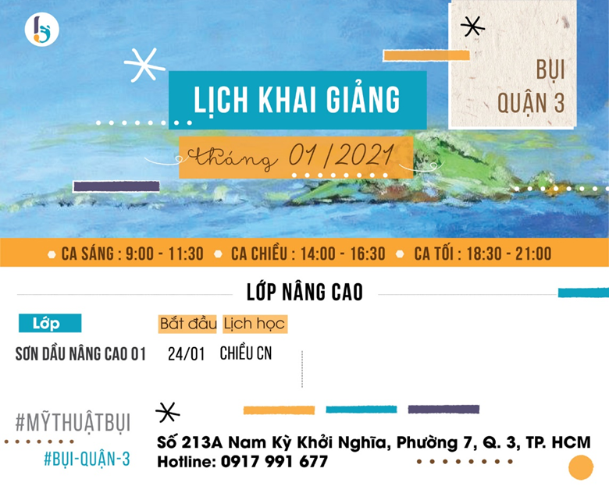

#### Các chức năng chính của website

Trang chủ: Giới thiệu về trung tâm, sứ mệnh và tầm nhìn của Mỹ Thuật Bụi.

Danh sách khóa học: Cung cấp thông tin chi tiết về các khóa học hiện có, bao gồm mô tả, thời gian và học phí.

Đăng ký tư vấn: Form đăng ký tư vấn trực tuyến cho học viên, cho phép người muốn tư vấn điền thông tin cá nhân để nhân viên chủ động liên hệ tư vấn.

Đăng ký khóa học: Form đăng ký trực tuyến cho học viên, cho phép người muốn đăng ký điền thông tin cá nhân và chọn khóa học mong muốn.

Thanh toán học phí: Chức năng thanh toán trực tuyến để người đăng ký hoàn tất đăng ký khóa học.

Liên hệ: Cung cấp thông tin liên hệ và hỗ trợ từ trung tâm để học viên có thể dễ dàng liên lạc.

#### Thời gian thực hiện

Đề tài dự kiến sẽ được thực hiện trong vòng 10 tuần, bao gồm các giai đoạn:

Khảo sát thực tế quy trình: Tìm kiếm nơi khảo sát và khảo sát thực tế các quy trình cần thiết cho hệ thống.

Phân tích yêu cầu: Thu thập và phân tích thông tin khảo sát để xác định các yêu cầu cần cho website.

Thiết kế giao diện: Tạo bản thiết kế giao diện người dùng, đảm bảo dễ sử dụng và thân thiện với người dùng.

Phát triển: Tiến hành lập trình và phát triển các chức năng của website theo yêu cầu đã xác định.

Thử nghiệm: Kiểm tra tính năng và hiệu suất của website trước khi ra mắt.

#### Chức năng

* Xem thông tin:

Người dùng có thể truy cập trang web để xem các thông tin về trung tâm, bao gồm:

* Danh sách khóa học (nội dung, thời gian, học phí).
* Giới thiệu giảng viên.
* Lịch học và các sự kiện.
* Hướng dẫn và thông tin liên hệ.
* Đăng ký khóa học :
* Học viên có thể chọn khóa học mong muốn và thực hiện đăng ký trực tuyến.
* Thông tin đăng ký bao gồm: họ tên, số điện thoại, email, và khóa học đã chọn.
* Đăng nhập tài khoản:
  + - Người dùng có thể đăng nhập bằng email và mật khẩu đã đăng ký.
    - Tài khoản đăng nhập có thể dùng để quản lý thông tin cá nhân, lịch học, và trạng thái đăng ký khóa học.
* Đăng ký tài khoản:
* Người dùng có thể tạo tài khoản mới bằng cách cung cấp các thông tin cá nhân như: họ tên, email, số điện thoại, và mật khẩu.
* Phi chức năng
* An toàn thông tin : đảm bảo bảo mật thông tin cho khách hàng, bảo mật thông tin liên quan đến quản lý
* Tính tin cậy: hệ thống hoạt động theo giờ hành chính
* Hiệu suất:
* Tính khả dụng:

#### Công cụ hỗ trợ

* Python : Python là một ngôn ngữ lập trình phổ biến và mạnh mẽ, được lựa chọn nhờ tính linh hoạt, dễ học, và khả năng áp dụng rộng rãi trong nhiều lĩnh vực. Cú pháp của Python đơn giản, dễ đọc, giúp người học nhanh chóng nắm bắt và viết mã hiệu quả, đồng thời giảm thiểu lỗi lập trình. Python sở hữu một hệ sinh thái thư viện phong phú và đa dạng, như NumPy, Pandas cho xử lý dữ liệu, TensorFlow, PyTorch cho học máy, hay Flask, Django cho phát triển web. Điều này giúp tăng tốc độ phát triển ứng dụng và giảm bớt thời gian viết mã từ đầu. Ngoài ra, Python có một cộng đồng lập trình viên lớn mạnh, sẵn sàng hỗ trợ và chia sẻ kiến thức, tài nguyên. Với tính đa nền tảng, mã Python có thể chạy trên nhiều hệ điều hành mà không cần thay đổi lớn, mang lại sự linh hoạt trong phát triển. Chính vì những ưu điểm vượt trội này, Python trở thành một lựa chọn lý tưởng cho cả người mới học và các dự án chuyên nghiệp.
* Visual Studio Code : Visual Studio Code (VS Code) là một trình soạn thảo mã nguồn mở, miễn phí và mạnh mẽ, được phát triển bởi Microsoft, và là lựa chọn hàng đầu của các lập trình viên nhờ tính linh hoạt và tiện dụng. VS Code hỗ trợ đa ngôn ngữ lập trình, từ Python, JavaScript, C# đến các công nghệ web như HTML, CSS, và nhiều hơn nữa. Một trong những ưu điểm nổi bật của VS Code là kho tiện ích mở rộng (extensions) phong phú, cho phép tùy chỉnh và nâng cao trải nghiệm lập trình theo nhu cầu cụ thể, chẳng hạn như tích hợp Git, hỗ trợ tự động hoàn thành mã, gợi ý lỗi, hoặc hỗ trợ debug. Giao diện trực quan, khả năng tùy chỉnh cao, cùng tính năng như Terminal tích hợp giúp lập trình viên làm việc hiệu quả hơn mà không cần chuyển đổi giữa các công cụ. Bên cạnh đó, VS Code có hiệu suất cao, chạy mượt mà ngay cả trên máy tính cấu hình thấp, mang lại sự tiện lợi cho các dự án từ nhỏ đến lớn. Với cộng đồng người dùng đông đảo và tài liệu hỗ trợ đầy đủ, VS Code trở thành công cụ lý tưởng cho cả người mới học lẫn lập trình viên chuyên nghiệp.
* pgAdmin 4 : pgAdmin 4 là một công cụ quản lý cơ sở dữ liệu mạnh mẽ và phổ biến, được thiết kế đặc biệt cho PostgreSQL. Đây là một công cụ mã nguồn mở, miễn phí, hỗ trợ giao diện người dùng trực quan và dễ sử dụng, phù hợp cho cả người mới bắt đầu và các nhà quản trị cơ sở dữ liệu chuyên nghiệp. Với pgAdmin 4, người dùng có thể thực hiện các tác vụ quản lý cơ sở dữ liệu một cách dễ dàng, như tạo bảng, viết và thực thi các câu lệnh SQL, quản lý quan hệ giữa các bảng, và giám sát hiệu suất của cơ sở dữ liệu. Công cụ này hỗ trợ nhiều tính năng nâng cao, như tạo biểu đồ ERD, quản lý người dùng, và sao lưu hoặc khôi phục dữ liệu, giúp việc quản trị cơ sở dữ liệu trở nên hiệu quả hơn. Bên cạnh đó, pgAdmin 4 cung cấp khả năng tương thích đa nền tảng, có thể chạy trên Windows, macOS, và Linux, mang lại sự linh hoạt cho người dùng. Với tài liệu phong phú và cộng đồng hỗ trợ mạnh mẽ, pgAdmin 4 là lựa chọn lý tưởng để quản lý cơ sở dữ liệu PostgreSQL một cách chuyên nghiệp.
* IBM: IBM cung cấp nhiều công cụ hỗ trợ hiệu quả cho việc vẽ sơ đồ Use Case của hệ thống, giúp phân tích và thiết kế hệ thống một cách chuyên nghiệp. Các công cụ này thường tích hợp trong các giải pháp quản lý vòng đời phát triển phần mềm (SDLC) và kỹ thuật mô hình hóa của IBM.

PHÂN TÍCH HỆ THỐNG

### GIỚI THIỆU

Ở chương này sẽ giới thiệu về các quy trình nghiệp vụ , quy trình hệ thống , đặc tả . Các sơ đồ hoạt động , tuần tự của dự án

### MÔ HÌNH HÓA NGHIỆP VỤ

#### Sơ đồ Use Case nghiệp vụ

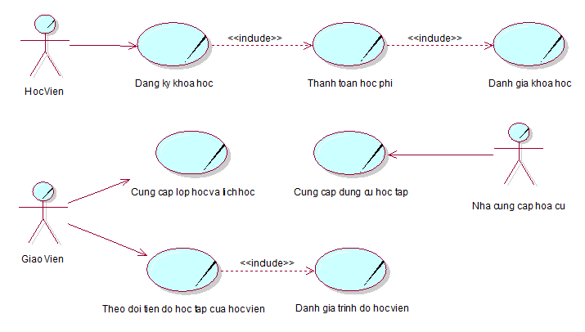

Hình 2. 1. Sơ đồ use case nghiệp vụ

#### Đặc tả use case nghiệp vụ Đăng ký khóa học

|  |
| --- |
| **Use case nghiệp vụ:** Đăng ký khóa học  Use Case thực hiện khi học viên liên hệ với trung tâm thực hiện đăng ký khóa học |
| **Các dòng cơ bản:**   * Tiếp nhận yêu cầu đăng ký khóa học của học viên. * Học viên tư vấn các lớp học phù hợp với học viên. * Học viên lựa chọn lớp học và lịch học mong muốn. * Học viên yêu cầu cung cấp thông tin. * Học viên cung cấp thông tin. * Thực hiện Usecase Thanh toán học phí. |
| **Các dòng thay thế:**   * Tại dòng 3, nếu không có lớp học và lịch học phù hợp thì học viên có thể liên hệ lại cho nhân viên, nhân viên tư vấn lại cho học viên khóa học khác (quay lại dòng 2) hoặc học viên đưa ra yêu cầu về khóa học mong muốn, từ đó nhân viên sẽ lưu thông tin của học viên đó. Nếu học viên vẫn không chọn được lớp học thì có thể không đăng ký khóa học, kết thúc quá trình đăng ký. * Tại dòng 4, nếu học viên chọn được lớp học và lịch học phù hợp thì học viên đăng ký khóa học. |

Bảng 2. 1. Bảng đặc tả sơ đồ use case nghiệp vụ Đăng ký khóa học

Sơ đồ hoạt động nghiệp vụ Đăng ký khóa học

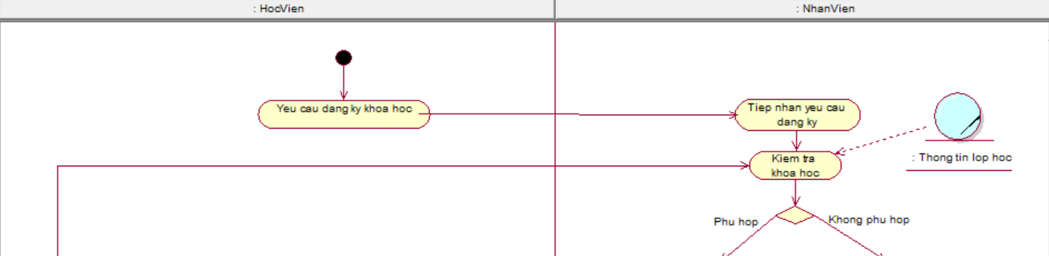

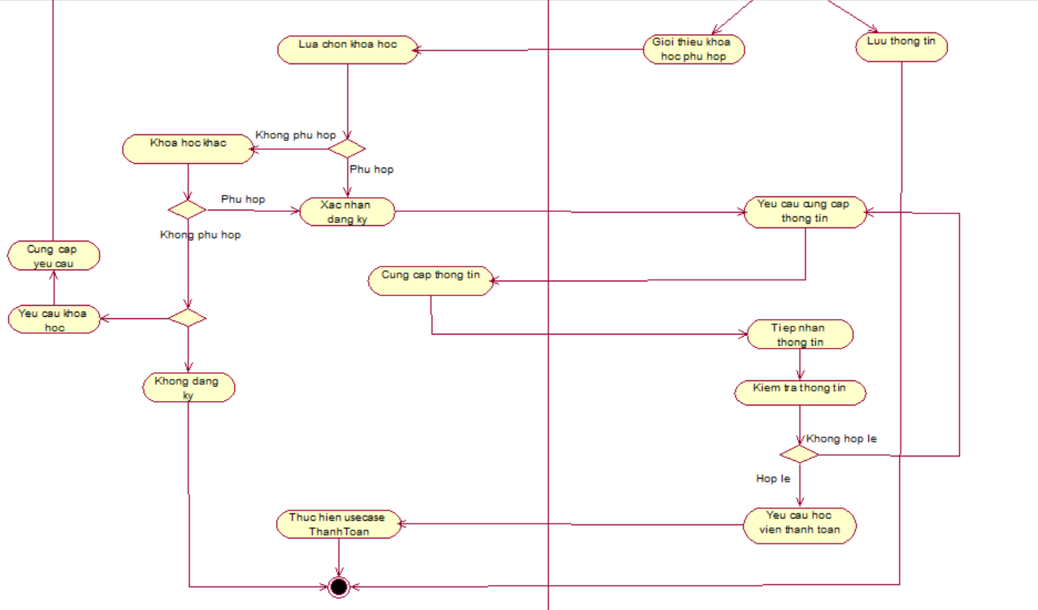

Hình 2. 2. Sơ đồ hoạt động nghiệp vụ Đăng ký khóa học

#### Đặc tả use case nghiệp vụ Thanh toán học phí

|  |
| --- |
| **Use case nghiệp vụ:** Thanh toán học phí  Use case thực hiện sau khi học viên thực hiện đăng ký khóa học |
| **Các dòng cơ bản:**   * Học viên kiểm tra lại các thông tin khóa học * Học viên yêu cầu học viên thanh toán học phí * Học viên lựa chọn các phương thức thanh toán * Học viên xác Học thanh toán * Sau khi học viên thanh toán học phí thành công, nhân viên sẽ thông báo xác nhận đăng ký thành công * Học viên lưu thông tin thanh toán |
| **Các dòng thay thế:**   * Tại dòng 1, nếu thông tin chưa chính xác nhân viên yêu cầu học viên cung cấp lại thông tin chính xác. * Tại dòng 4, nếu thanh toán không hợp lệ học viên lựa chọn phương thức thanh toán khác. |

Bảng 2. 2. Bảng đặc tả use case nghiệp vụ Thanh toán học phí

Sơ đồ hoạt động nghiệp vụ Thanh toán học phí

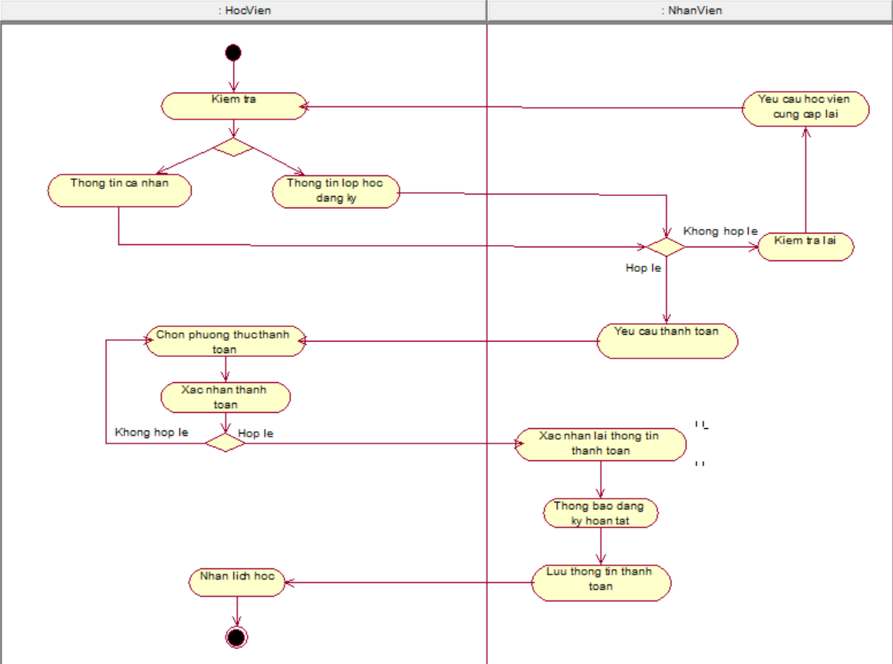

Hình 2. 3. Sơ đồ hoạt động nghiệp vụ Thanh toán học phí

#### Đặc tả use case nghiệp vụ Đánh giá khóa học

|  |
| --- |
| **Use Case Nghiệp vụ:** đánh giá khóa học  Use case thực hiện sau khi đăng ký khóa học thành công |
| **Các dòng cơ bản:**   * Sau khi đăng ký khóa học thành công, học viên sẽ Học lịch học * Học viên theo dõi lịch học * Học viên Học thông báo lịch học |
| **Các dòng thay thế:**   * Tại dòng 2, nếu trung tâm có thay đổi về lịch học sẽ thông báo lịch học mới cho học viên, nếu không có gì thay đổi thì học viên tiếp tục học bình thường * Tại dòng 3, nếu học viên kẹt lịch học thì liên hệ cho trung tâm để trung tâm sắp xếp lịch học bù cho học viên |

Bảng 2. 3. Bảng đặc tả use case nghiệp vụ Đánh giá khóa học

Sơ đồ hoạt động nghiệp vụ Đánh giá khóa học

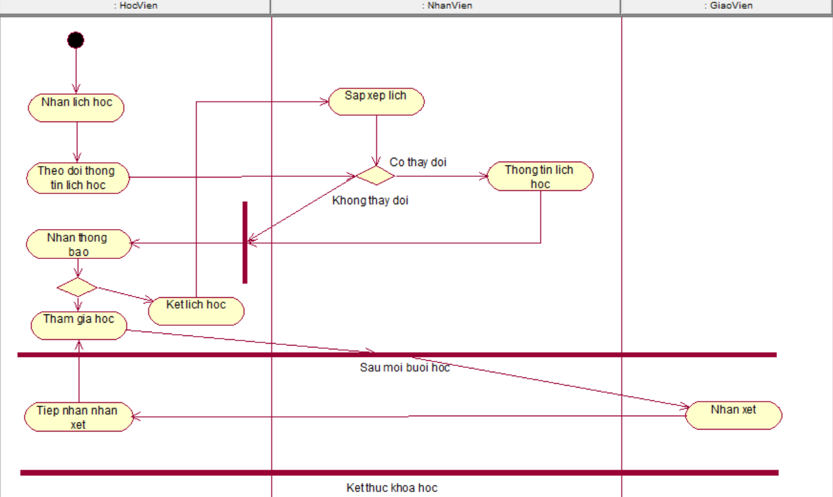

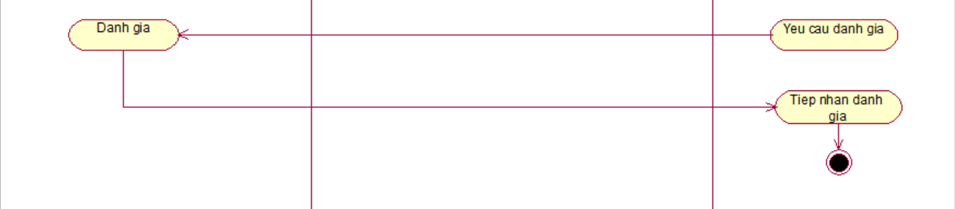

Hình 2. 4. Sơ đồ hoạt động nghiệp vụ Đánh giá khóa học

#### Đặc tả use case nghiệp vụ Cung cấp lớp và lịch học

|  |
| --- |
| **Use case nghiệp vụ:** Cung cấp lớp học và lịch học  Use Case thực hiện khi giáo viên phân công lớp và lên lịch dạy học |
| **Các dòng cơ bản:**   * Giáo viên tiến hành phân loại lớp học ( lớp học vẽ chân dung , phong cảnh , tranh sơn dầu…) * Giáo viên lên danh sách lớp học * Giáo viên gửi thời gian rảnh và lớp học cho trung tâm * Trung tâm chia lớp dạy học cho giáo viên * Xác nhận lịch dạy học * In danh sách lớp với thời gian học của lớp |
| **Các dòng thay thế:**  Tại dòng 5, nếu lớp học trùng lịch sẽ tiến hành sắp xếp lại lịch học phù hợp |

Bảng 2. 4. Bảng đặc tả use case nghiệp vụ Cung cấp lớp học và lịch học

Sơ đồ hoạt động nghiệp vụ Cung cấp lớp học và lịch học

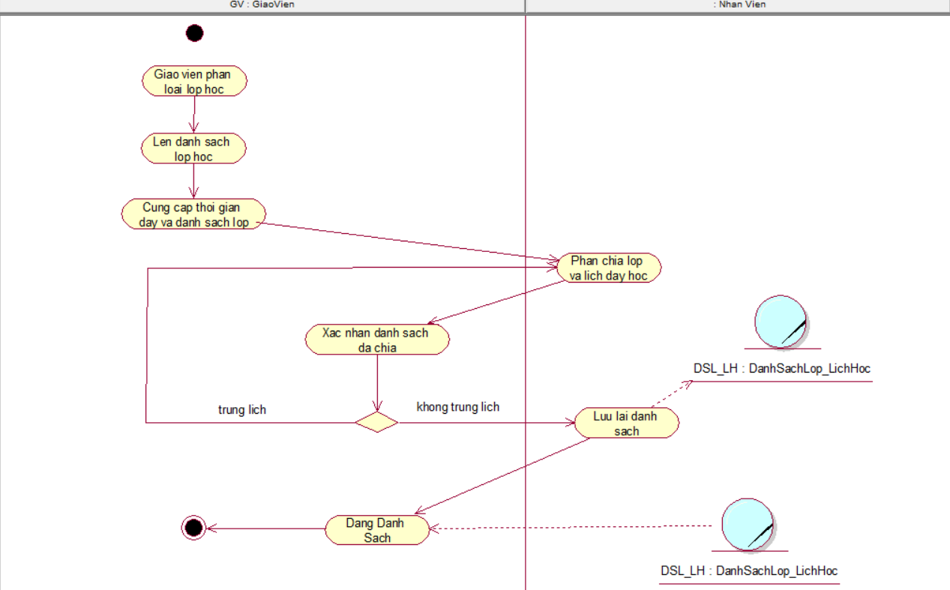

Hình 2. 5. Sơ đồ hoạt động nghiệp vụ Cung cấp lớp học và lịch học

#### Đặc tả use case nghiệp vụ Cung cấp dụng cụ học tập

|  |
| --- |
| **Use case nghiệp vụ:** Cung cấp dụng cụ học tập  Use Case thực hiện khi nhà cung cấp tiến hành cung cấp dụng cụ học tập cho trung tâm |
| **Các dòng cơ bản:**   * Nhân viên quản lý lập danh sách họa cụ cần nhập * Nhân viên kiểm tra số lượng họa cụ * Xác nhận danh sách họa cụ cần nhập * Gửi danh sách họa cụ cho nhà cung cấp * Nhà cung cấp giao họa cụ * Kiểm tra họa cụ với danh sách * Kiểm tranh lại số lượng họa cụ được giao * Xác nhận danh sách nhận hàng * Thanh toán * Thanh toán thành công sẽ lưu vào phiếu giao hàng |
| **Các dòng thay thế:**  Tại dòng 6, nếu thiếu thì yêu cầu nhà cung cấp giao lại |

Bảng 2. 5. Bảng đặc tả use case nghiệp vụ Cung cấp dụng cụ học tập

Sơ đồ hoạt động nghiệp vụ Cung cấp dụng cụ học tập

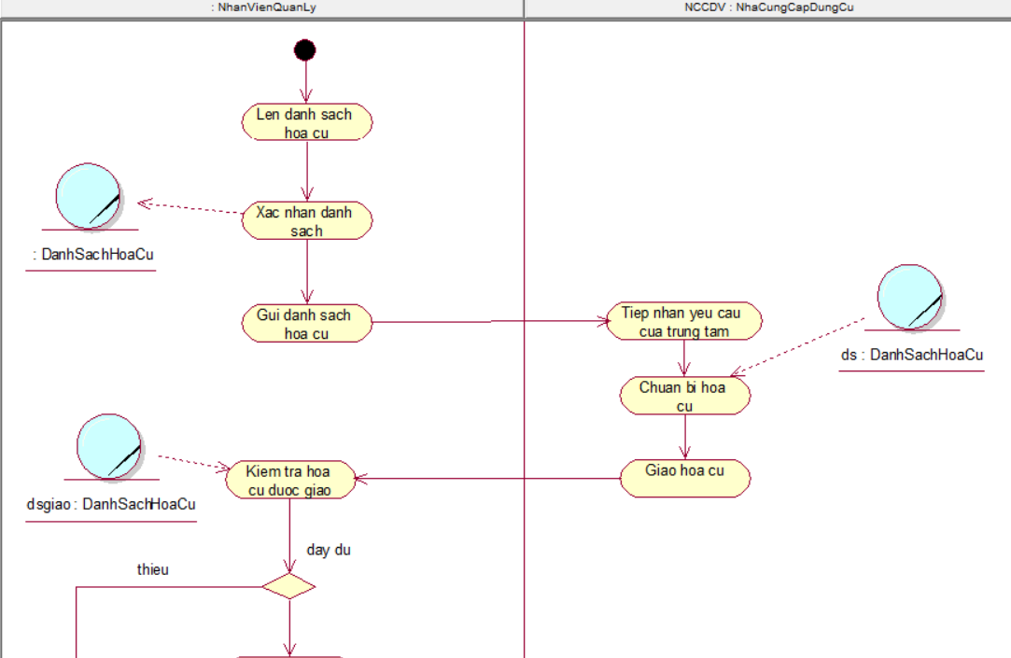

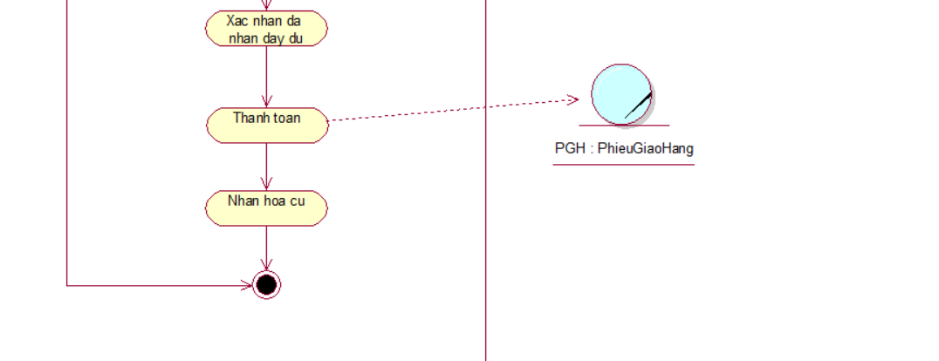

Hình 2. 6. Sơ đồ hoạt động nghiệp vụ Cung cấp dụng cụ học tập

### MÔ HÌNH HÓA CHỨC NĂNG

#### Sơ đồ Use Case hệ thống

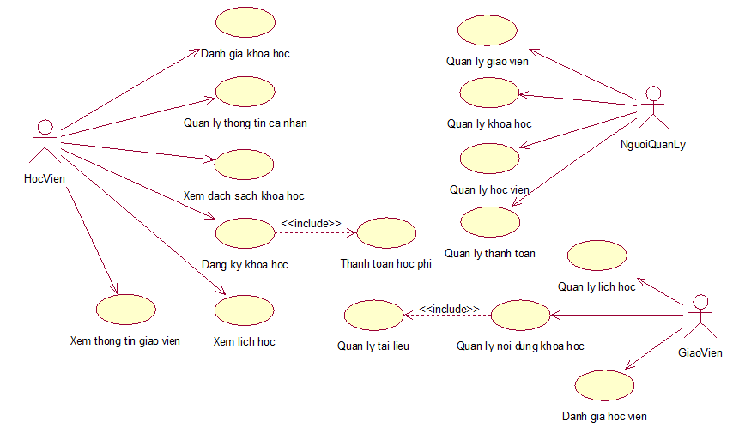

Hình 2. 7. Sơ đồ use case hệ thống

#### Đặc tả use case hệ thống Quản lý lịch học

|  |
| --- |
| **Use Case**: Quản lý lịch học  **Use Case ID**: UC_01  **Tác nhân chính**: Giáo viên  **Tổng quan**: Cho phép giáo viên cập nhập thông tin lịch học  **Độ ưu tiên**: Cao |
| **Mối quan hệ**: Không có |
| **Dòng sự kiện chính**:   1. Giáo viên viên truy cập vào trang quản lý lịch học 2. Chọn cập nhật (thêm, xóa, sửa) 3. Giáo viên nhập các thông tin cần thiết (Tên lớp, Ngày học, tên giáo viên, ...). 4. Hệ thống kiểm tra tính hợp lệ của thông tin 5. Nếu thông tin hợp lệ, hệ thống cập nhập lại thông tin 6. Hệ thống xuất danh sách lịch học sau khi cập nhật |
| **Tiền điều kiện**: Không có |
| **Hậu điều kiện**:  Thành công: Danh sách lịch học được cập nhật  Thất bại: Danh sách lịch học không được cập nhập và giáo viên nhận được thông báo lỗi. |

Bảng 2. 6. Bảng đặc tả use case hệ thống Quản lý lịch học

Sơ đồ tuần tự hệ thống Quản lý lịch học

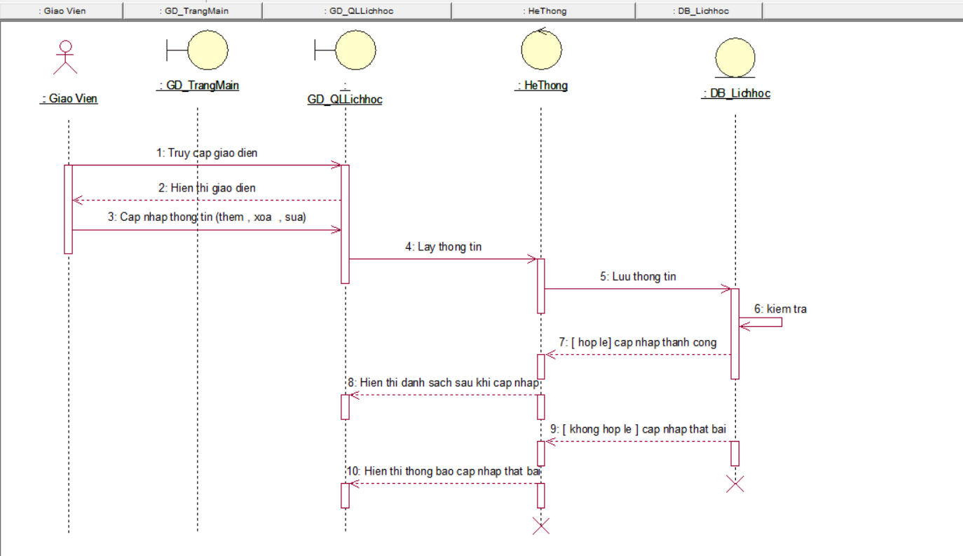

Hình 2. 8. Sơ đồ tuần tự hệ thống Quản lý lịch học

#### Đặc tả use case hệ thống Quản lý nội dung khóa học

|  |
| --- |
| **Use Case**: Quản lý nội dung khóa học  **Use Case ID**: UC_02  **Tác nhân chính**: Giáo viên  **Tổng quan**: Cho phép giáo viên sắp xếp và quản lý khóa học  **Độ ưu tiên**: Cao |
| **Mối quan hệ**: Không có |
| **Dòng sự kiện chính**:   1. Giáo viên truy cập vào trang nội dung khóa học 2. Chọn cập nhật (thêm, xóa, sửa) 3. Giáo viên nhập các thông tin cần thiết (Tên khóa học, Nội dung khóa học, Thông tin chi tiết, ...). 4. Hệ thống kiểm tra tính hợp lệ của thông tin 5. Nếu thông tin hợp lệ, hệ thống cập nhật lại thông tin 6. Hệ thống xuất nội dung khóa học sau khi cập nhật |
| **Tiền điều kiện**: Không có |
| **Hậu điều kiện**:  Thành công: Nội dung khóa học được cập nhật  Thất bại: Nội dung khóa học không được cập nhật và thông báo hiển thị thất bại. |

Bảng 2. 7. Bảng đặc tả sơ đồ use case hệ thống Quản lý nội dung khóa học

Sơ đồ tuần tự hệ thống Quản lý nội dung khóa học

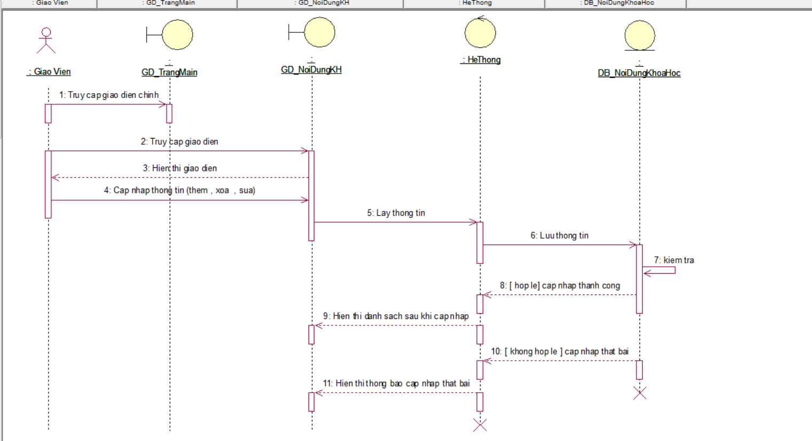

Hình 2. 9. Sơ đồ tuần tự hệ thống Quản lý nội dung khóa học

#### Đặc tả use case hệ thống Chấm điểm và đánh giá học viên

|  |
| --- |
| **Use Case**: Chấm điểm và đánh giá học viên  **Use Case ID**: UC_03  **Tác nhân chính**: Giáo viên  **Tổng quan**: Cho phép giáo viên chấm điểm và đánh giá học viên  **Độ ưu tiên**: Cao |
| **Mối quan hệ**: Không có |
| **Dòng sự kiện chính**:   1. Giáo viên viên truy cập vào trang chấm điểm đánh giá 2. Nhập thông tin 3. Giáo viên nhập các thông tin cần thiết (Tên học viên, Tên khóa học, Tên lớp học, ...). 4. Hệ thống kiểm tra tính hợp lệ của thông tin 5. Nếu thông tin hợp lệ, hệ thống cập nhật lại thông tin 6. Hệ thống xuất bảng điểm của học viên sau khi đã chấm và cập nhật |
| **Tiền điều kiện**: Không có |
| **Hậu điều kiện**:  Thành công: Bảng điểm của học viên được cập nhật  Thất bại: Bảng điểm của học viên không được cập nhập và thông báo hiển thị thất bại. |

Bảng 2. 8. Bảng đặc tả use case hệ thống Chấm điểm và đánh giá học viên

Sơ đồ tuần tự hệ thống Chấm điểm và đánh giá học viên

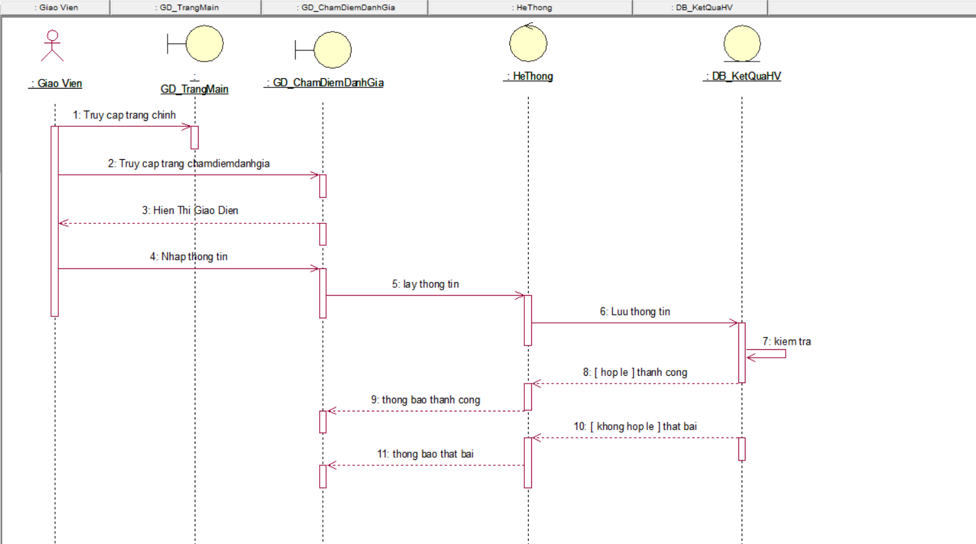

Hình 2. 10. Sơ đồ tuần tự hệ thống Chấm điểm và đánh giá học viên

#### Đặc tả use case hệ thống Đăng ký khóa học

|  |
| --- |
| **Use Case**: Đăng ký khóa học  **Use Case ID**: UC_04  **Tác nhân chính**: Học viên  **Tổng quan**: Cho phép học viên đăng ký khóa học  **Độ ưu tiên**: Cao |
| **Mối quan hệ**: Không có |
| **Dòng sự kiện chính**:   1. Học viên truy cập vào trang đăng ký khóa học 2. Học viên chọn xem khóa học 3. Chọn đăng ký khóa học 4. Hệ thống kiểm tra tính hợp lệ của thông tin 5. Nếu thông tin hợp lệ, đăng ký khóa học thành công 6. Thực hiện use case Thanh toán |
| **Tiền điều kiện**: Không có |
| **Hậu điều kiện**:  Thành công: Khóa học được đăng kí thành công  Thất bại: Khóa học không được đăng kí |

Bảng 2. 9. Bảng đặc tả use case hệ thống Đăng ký khóa học

Sơ đồ tuần tự hệ thống Đăng ký khóa học

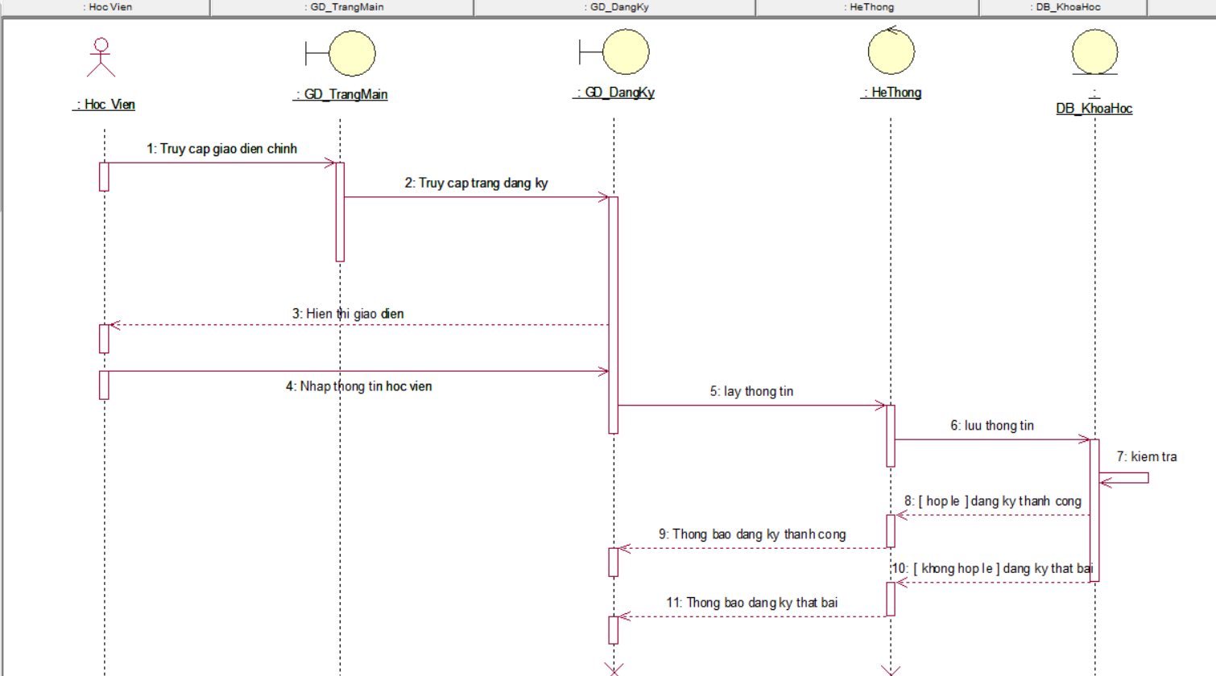

Hình 2. 11. Sơ đồ tuần tự hệ thống Đăng ký khóa học

#### Đặc tả use case hệ thống Xem thông tin cá nhân học viên

|  |
| --- |
| **Use Case**: Xem thông tin cá nhân học viên  **Use Case ID**: UC_05  **Tác nhân chính**: Học viên  **Tổng quan**: Cho phép học viên vào xem thông tin của bản thân  **Độ ưu tiên**: Cao |
| **Mối quan hệ**: Không có |
| **Dòng sự kiện chính**:   1. Học viên truy cập vào trang xem thông tin cá nhân 2. Học viên xem thông tin cá nhân của bản thân 3. Chọn cập nhật (sửa) 4. Học viên nhập các thông tin cần thiết (Tên học viên, địa chỉ, ngày sinh, ...). 5. Hệ thống kiểm tra tính hợp lệ của thông tin 6. Nếu thông tin hợp lệ, hệ thống cập nhật lại thông tin |
| **Tiền điều kiện**: Không có |
| **Hậu điều kiện**:  Thành công: Thông tin học viên được cập nhật  Thất bại: Thông tin học viên không được cập nhật và thông báo hiển thị thất bại. |

Bảng 2. 10. Bảng đặc tả use case hệ thống Xem thông tin cá nhân học viên

Sơ đồ tuần tự hệ thống Xem thông tin cá nhân học viên

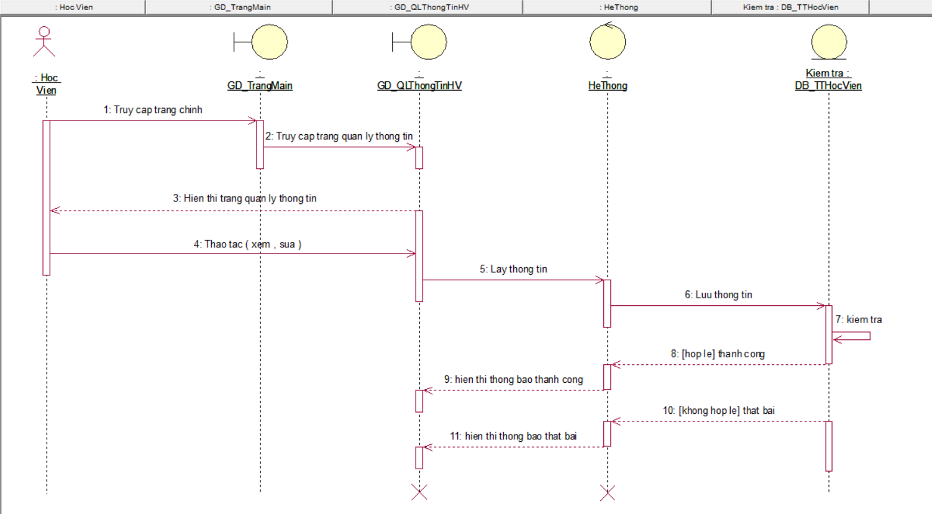

Hình 2. 12. Sơ đồ tuần tự hệ thống Xem thông tin cá nhân học viên

#### Đặc tả use case hệ thống Đánh giá khóa học

|  |
| --- |
| **Use Case**: Đánh giá khóa học  **Use Case ID**: UC_06  **Tác nhân chính**: Học viên  **Tổng quan**: Cho phép học viên đánh giá khóa học  **Độ ưu tiên**: Cao |
| **Mối quan hệ**: Không có |
| **Dòng sự kiện chính**:   1. Học viên truy cập vào trang đánh giá khóa học 2. Học viên đánh giá khóa học 3. Hệ thống kiểm tra tính hợp lệ của thông tin 4. Nếu thông tin hợp lệ, hệ thống cập nhật lại thông tin 5. Hệ thống xuất in đánh giá khóa học lên trang |
| **Tiền điều kiện**: Không có |
| **Hậu điều kiện**:  Thành công: Đánh giá khóa học được đăng lên  Thất bại: Đánh giá khóa học không được đăng lên và thông báo hiển thị thất bại. |

Bảng 2. 11. Bảng đặc tả use case hệ thống Đánh giá khóa học

Sơ đồ tuần tự hệ thống Đánh giá khóa học

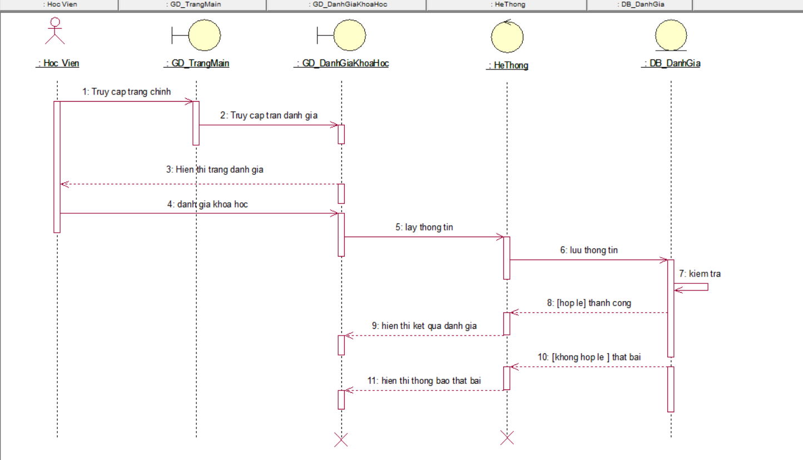

Hình 2. 13. Sơ đồ tuần tự hệ thống Đánh giá khóa học

#### Đặc tả use case hệ thống Xem thông tin giáo viên

|  |
| --- |
| **Use Case**: Xem thông tin giáo viên  **Use Case ID**: UC_07  **Tác nhân chính**:  Học viên  **Tổng quan**: Cho phép học viên xem thông tin giáo viên  **Độ ưu tiên**: Cao |
| **Mối quan hệ**: Không có |
| **Dòng sự kiện chính**:   1. Học viên truy cập vào trang xem thông tin giáo viên 2. Học viên chọn giáo viên muốn xem thông tin 3. Hệ thống hiện thị thông tin giáo viên đã chọn |
| **Tiền điều kiện**: Không có |
| **Hậu điều kiện**:  Không có |

Bảng 2. 12. Bảng đặc tả use case hệ thống Xem thông tin giáo viên

Sơ đồ tuần tự hệ thống Xem thông tin giáo viên

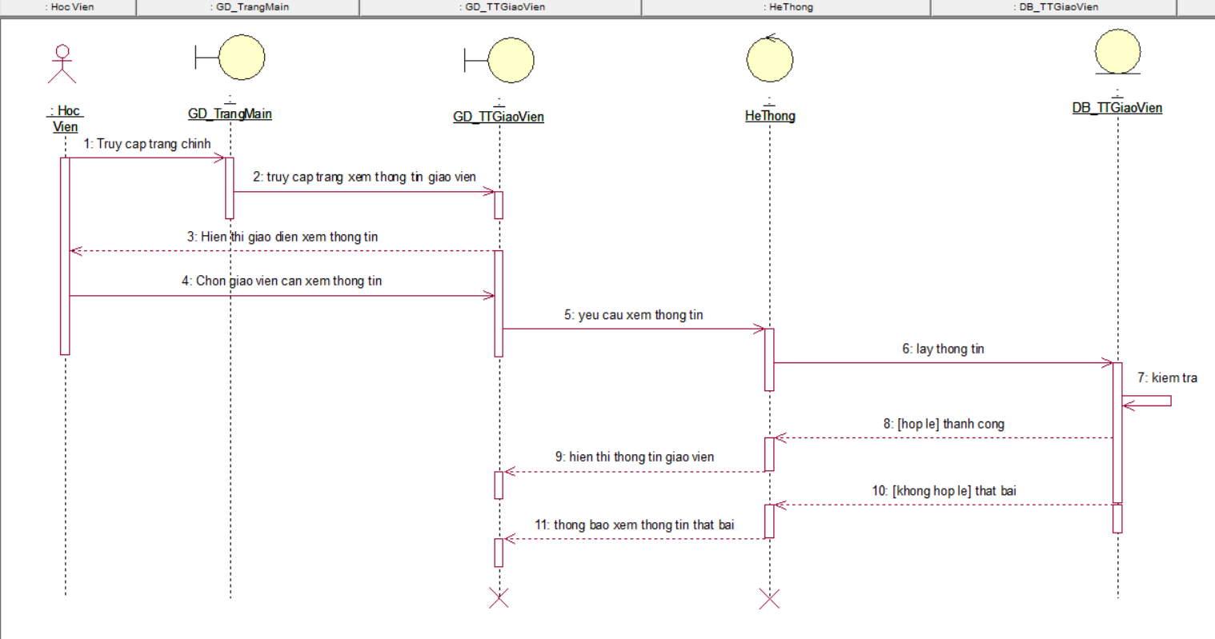

Hình 2. 14. Sơ đồ tuần tự hệ thống Xem thông tin giáo viên

#### Đặc tả use case hệ thống Xem lịch học

|  |
| --- |
| **Use Case**: Xem lịch học  **Use Case ID**: UC_07  **Tác nhân chính**:  Học viên  **Tổng quan**: Cho phép học viên xem thông tin lịch học  **Độ ưu tiên**: Cao |
| **Mối quan hệ**: Không có |
| **Dòng sự kiện chính**:   1. Học viên truy cập vào trang xem lịch học 2. Học viên chọn ngày muốn xem lịch học 3. Hệ thống hiện danh sách lịch học |
| **Tiền điều kiện**: Không có |
| **Hậu điều kiện**:  Không có |

Bảng 2. 13. Bảng đặc tả use case hệ thống Xem lịch học

Sơ đồ tuần tự hệ thống Xem lịch học

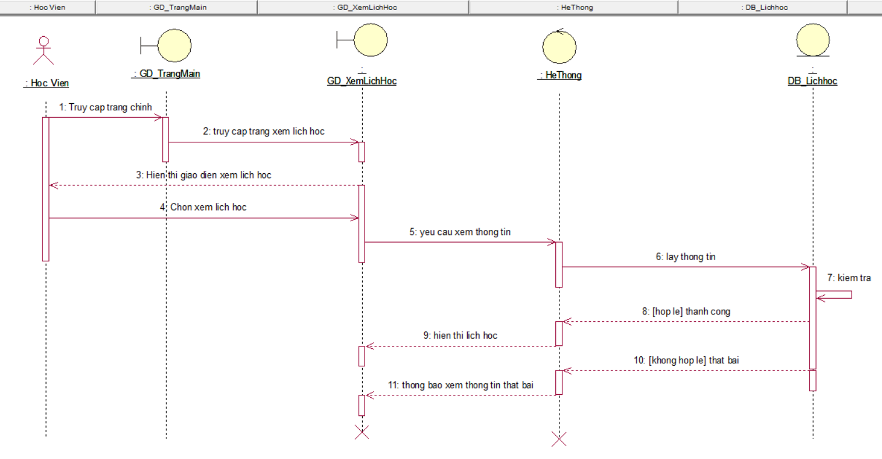

Hình 2. 15. Sơ đồ tuần tự hệ thống Xem lịch học

#### Đặc tả use case hệ thống Xem danh sách khóa học

|  |
| --- |
| **Use Case**: Xem danh sách khóa học  **Use Case ID**: UC_08  **Tác nhân chính**:  Học viên  **Tổng quan**: Cho phép học viên xem danh sách khóa học  **Độ ưu tiên**: Cao |
| **Mối quan hệ**: Không có |
| **Dòng sự kiện chính**:   1. Học viên truy cập vào trang xem danh sách khóa học 2. Học viên chọn khóa học muốn xem 3. Hệ thống hiện thông tin khóa học muốn xem |
| **Tiền điều kiện**: Không có |
| **Hậu điều kiện**:  Không có |

Bảng 2. 14. Bảng đặc tả use case hệ thống Xem danh sách khóa học

Sơ đồ tuần tự hệ thống Xem danh sách khóa học

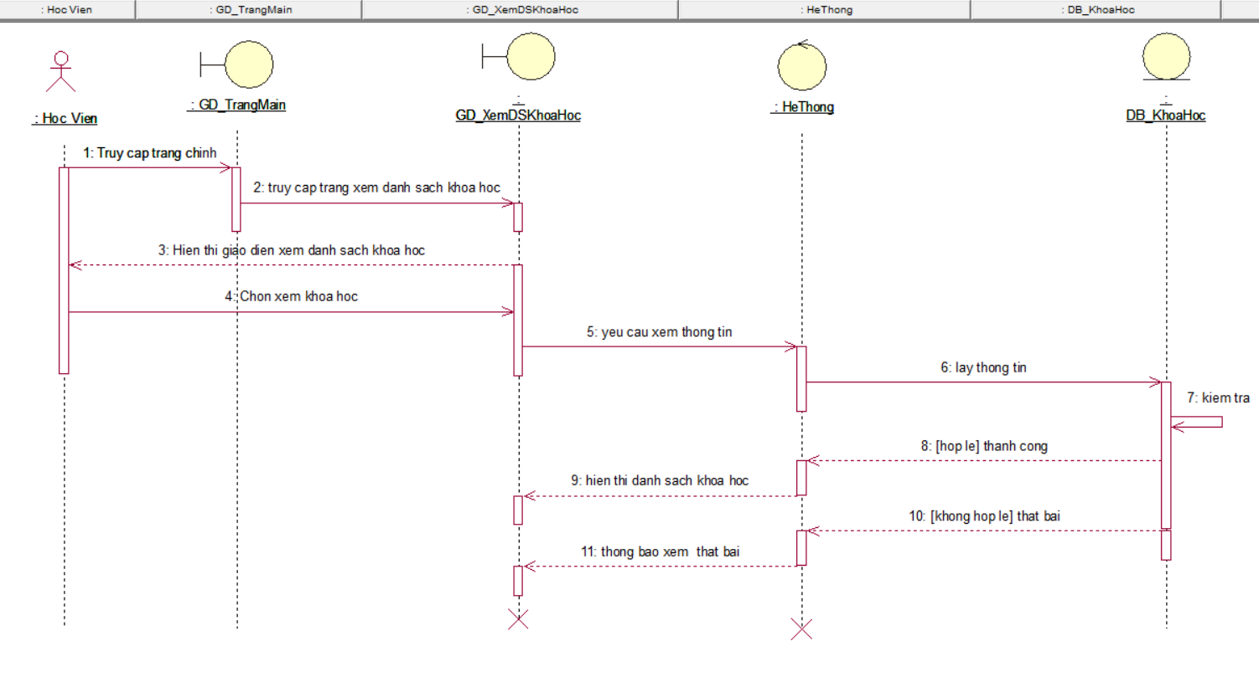

Hình 2. 16. Sơ đồ tuần tự hệ thống Xem danh sách khóa học

#### Đặc tả use case hệ thống Thanh toán

|  |
| --- |
| **Use Case**: Thanh toán  **Use Case ID**: UC_07  **Tác nhân chính**:  Học viên  **Tổng quan**: Cho phép học viên thanh toán  **Độ ưu tiên**: Cao |
| **Mối quan hệ**: Không có |
| **Dòng sự kiện chính**:   1. Học viên truy cập vào giỏ hàng 2. Học viên chọn phương thức thanh toán 3. Học viên chọn nút thanh toán 4. Hệ thống kiểm tra thông tin 5. Hệ thống xác nhận thanh toán thành công |
| **Tiền điều kiện**: Không có |
| **Hậu điều kiện**:  Tại bước 3 , hệ thống xác nhận không thành công sẽ thanh toán thất bài . Ngược lại hệ thống xác nhận thanh công sẽ thanh toán thành công |

Bảng 2. 15. Bảng đặc tả use case hệ thống Thanh toán

Sơ đồ tuần tự hệ thống Thanh toán

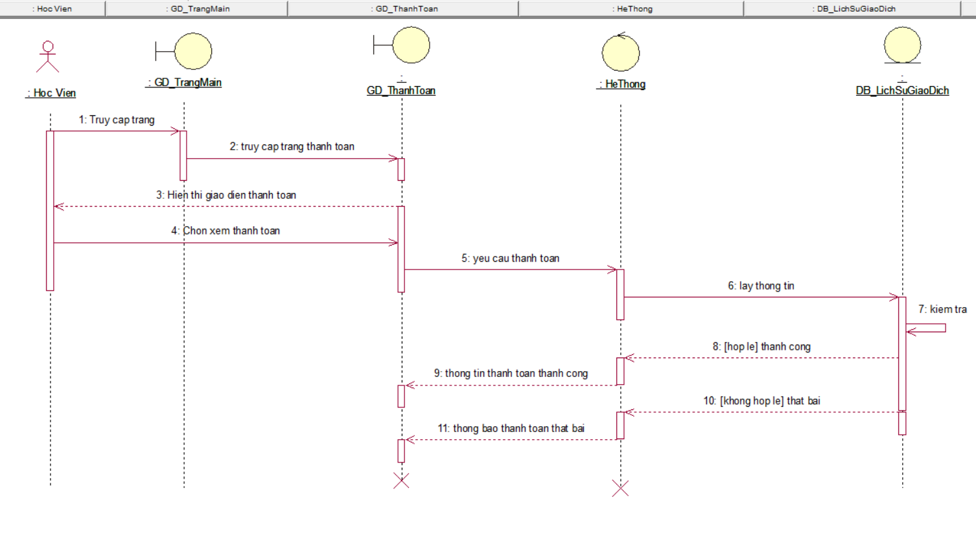

Hình 2. 17. Sơ đồ tuần tự hệ thống Thanh toán

# THIẾT KẾ HỆ THỐNG

### GIỚI THIỆU

### THIẾT KẾ CSDL

#### Sơ đồ Diagram

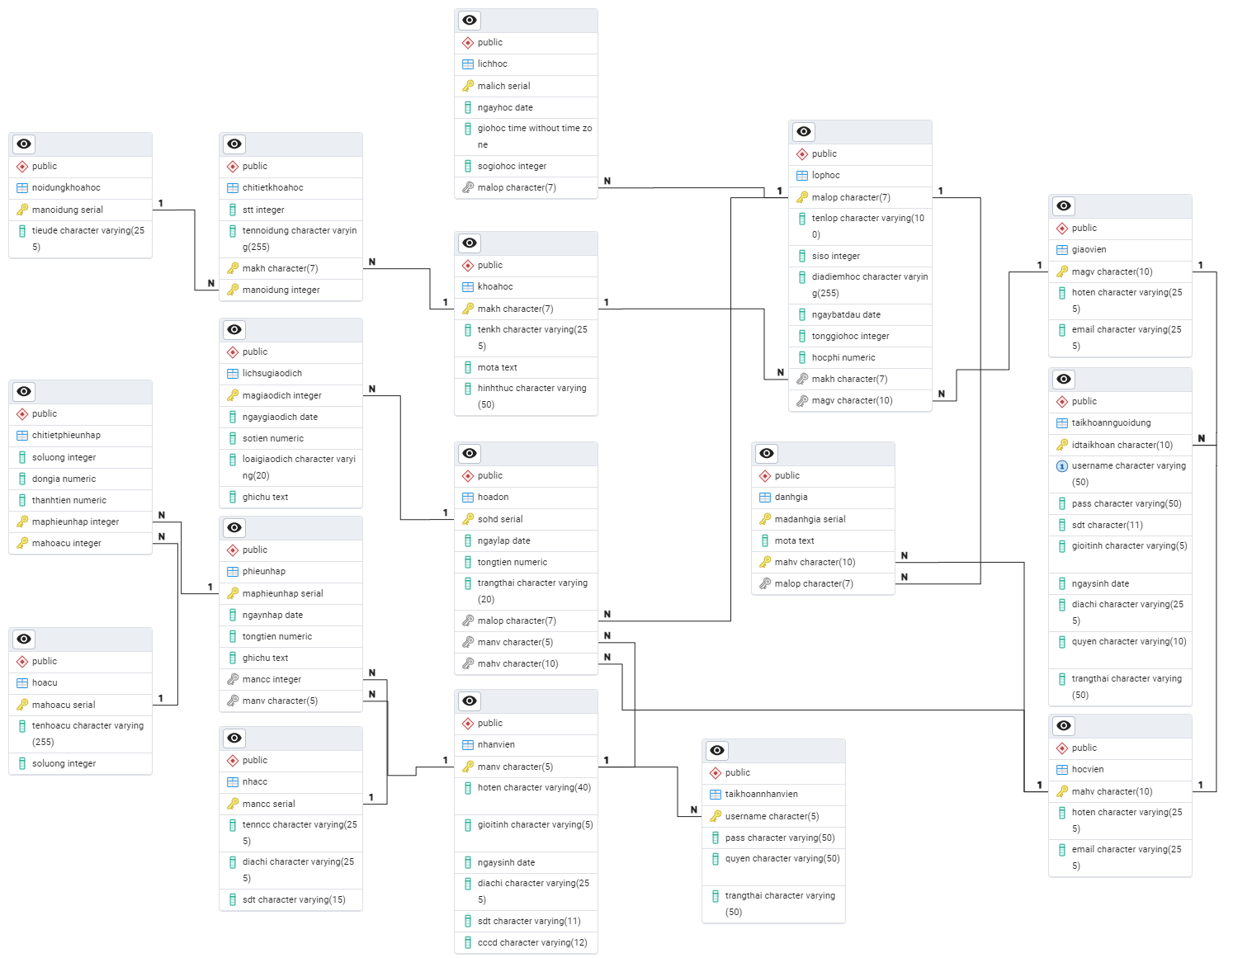

Hình 3. 2. Sơ đồ Diagram

#### Bảng nhacc

|  |  |
| --- | --- |
| nhacc | |
| mancc | serial |
| tenncc | varchar(255) |
| diachi | varchar(255) |
| sdt | varchar(15) |

#### Bảng phieunhap

|  |  |
| --- | --- |
| phieunhap | |
| maphieunhap | serial |
| ngaynhap | date |
| tongtien | numberic |
| ghichu | text |
| mancc | integer |
| manv | char(5) |

#### Bảng taikhoannhanvien

#### Bảng taikhoannguoidung

|  |  |
| --- | --- |
| taikhoannguoidung | |
| idtaikhoan | char(10) |
| username | varchar(50) |
| pass | varchar(50) |
| quyen | varchar(10) |
| trangthai | varchar(50) |

#### Bảng nhanvien

|  |  |
| --- | --- |
| nhanvien | |
| manv | char(20) |
| hoten | varchar(40) |
| gioitinh | varchar(5) |
| ngaysinh | date |
| diachi | varchar(255) |
| sdt | varchar(11) |
| cccd | varchar(12) |
| user_id | integer |

#### Bảng hoacu

|  |  |
| --- | --- |
| hoacu | |
| mahoacu | serial |
| tenhoacu | varchar(255) |
| soluong | integer |

#### Bảng chitietphieunhap

|  |  |
| --- | --- |
| chittietphieunhap | |
| soluong | integer |
| dongia | numberic |
| thanhtien | numberic |
| maphieunhap | integer |
| mahoacu | integer |

#### Bảng hoadon

|  |  |
| --- | --- |
| hoadon | |
| ngaynhap | date |
| tongtien | numberic |
| trangthai | Varchar(20) |
| Malop | Char(7) |
| Mahv | char(10) |

#### Bảng lichsugiaodich

|  |  |
| --- | --- |
| lichsugiaodich | |
| magiaodich | integer |
| ngaygiaodich | date |
| sotien | numberic |
| loaigiaodich | varchar(20) |
| ghichu | text |

#### bảng giaovien

|  |  |
| --- | --- |
| giaovien | |
| magv | char(10) |
| hoten | varchar(255) |
| email | varchar(255) |
| SDT | char(11) |
| GioiTinh | varchar(5) |
| NgaySinh | date |
| DiaChi | varchar(255) |

#### Bảng hocvien

|  |  |
| --- | --- |
| hocvien | |
| mahv | char(10) |
| hoten | varchar(255) |
| email | varchar(255) |
| SDT | char(11) |
| GioiTinh | varchar(5) |
| NgaySinh | date |
| DiaChi | varchar(255) |

#### Bảng khoahoc

|  |  |
| --- | --- |
| khoahoc | |
| makh | char(7) |
| tenkh | varchar(255) |
| mota | text |
| hinhthuc | varchar(50) |
| dotuoi | integer |

#### Bảng lichhoc

|  |  |
| --- | --- |
| lichhoc | |
| malich | serial |
| ngayhoc | date |
| giohoc | time |
| sogiohoc | integer |
| malop | char(7) |

#### Bảng lophoc

|  |  |
| --- | --- |
| lophoc | |
| malop | char(7) |
| tenlop | varchar(100) |
| siso | integer |
| diadiemhoc | varchar(255) |
| ngaybatdau | date |
| tonggiohoc | integer |
| hocphi | numberic |
| makh | char(7) |
| magv | char(10) |
| tinhtrang | char(255) |

#### Bảng noidungkhoahoc

|  |  |
| --- | --- |
| noidungkhoahoc | |
| manoidung | serial |
| tieude | varchar(255) |

#### Bảng chitietkhoahoc

|  |  |
| --- | --- |
| chitietkhoahoc | |
| stt | integer |
| makh | char(7) |
| manoidung | integer |
| id | serial |

#### Bảng danhgia

|  |  |
| --- | --- |
| khoahoc | |
| madanhgia | serial |
| mota | text |
| mahv | char(10) |
| malop | char(7) |

### THIẾT KẾ GIAO DIỆN

### SƠ ĐỒ MỨC THIẾT KẾ

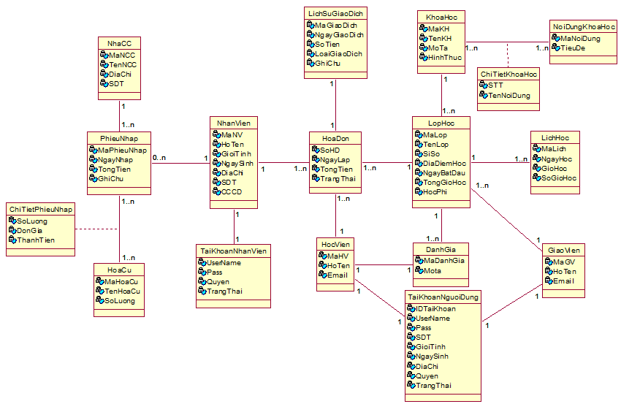

### THIẾT KẾ CHỨC NĂNG HỆ THỐNG

# CÀI ĐẶT VÀ KIỂM THỬ

Trang chính:

Trang chính cung cấp các thông tin cho người dùng biết về trang web mỹ thuật như : các khóa học , thành tựu mà các học viên cũng như lớp đạt được , danh sách các giáo viên ưu tú , nhưng tin tức liên quan tới mỹ thuật.

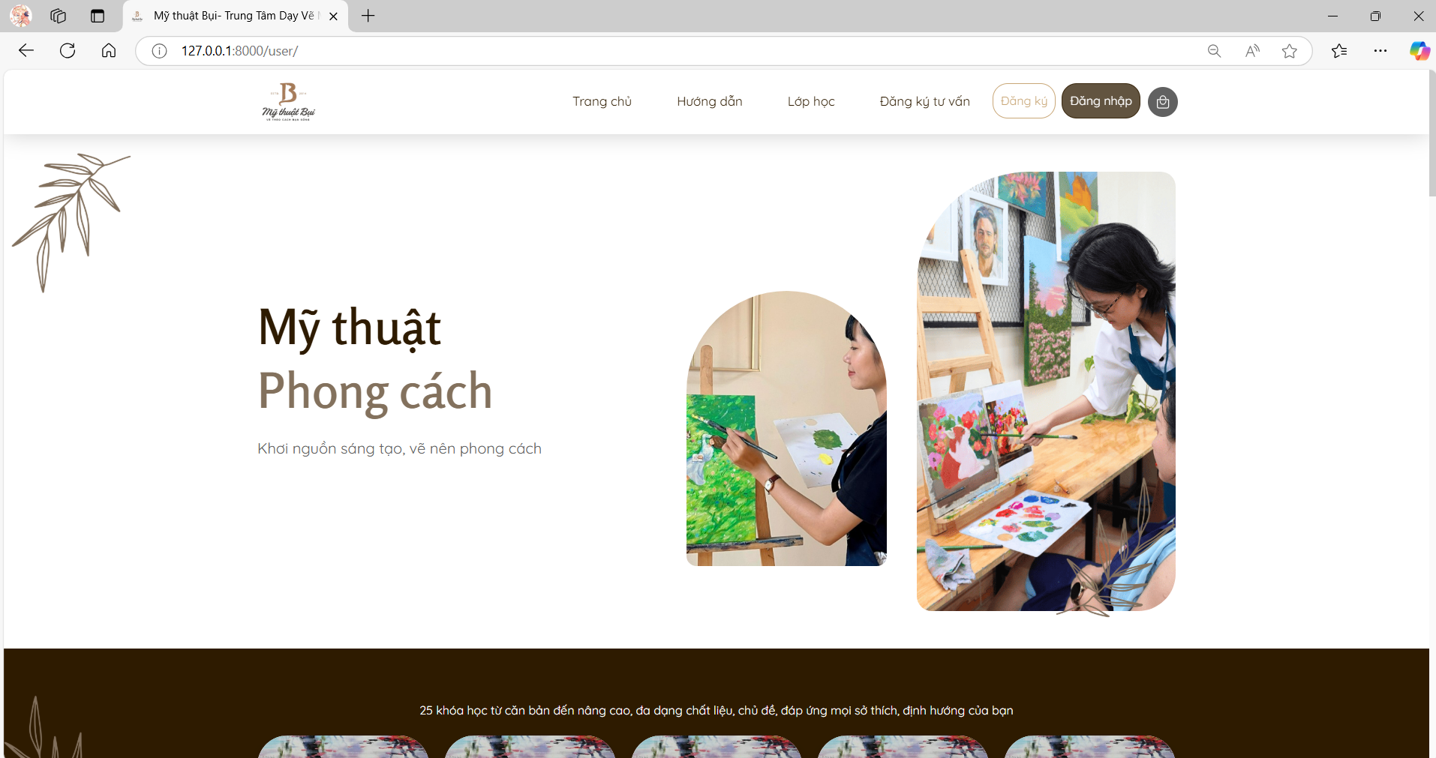

Trang đăng kí :

Trang đăng kí dành cho người dùng mới để tạo tài khoản nhằm thao tác được cái chức năng trong trang web

# 

Trang đăng nhập :

Trang cho người dùng đăng nhập vào tài khoản của mình để vô trang web

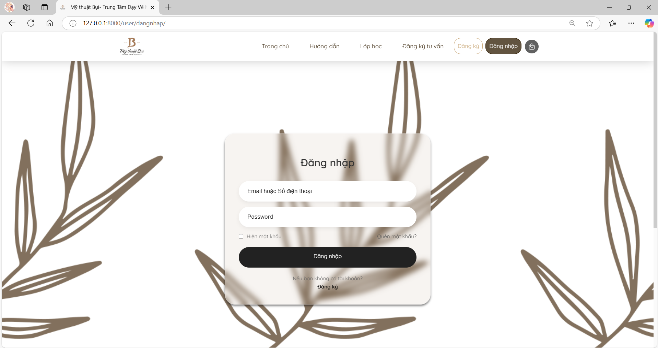

Sau khi đăng nhập thành công:

Sau khi đăng nhập thành công sẽ hiện thông báo , tên người dùng

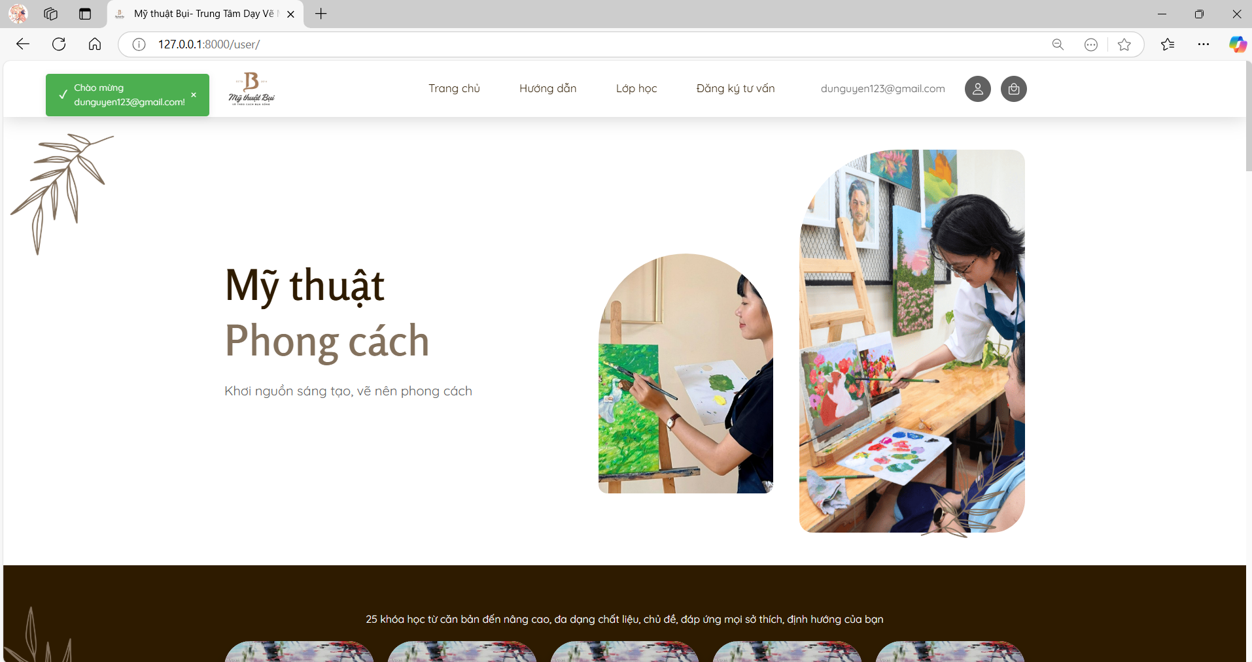

Trang danh sách lớp học :

Trang sẽ hiện thị toàn bộ lớp học chưa được khai giảng để người dùng có thể chọn lựa và đăng ký cho phù hợp

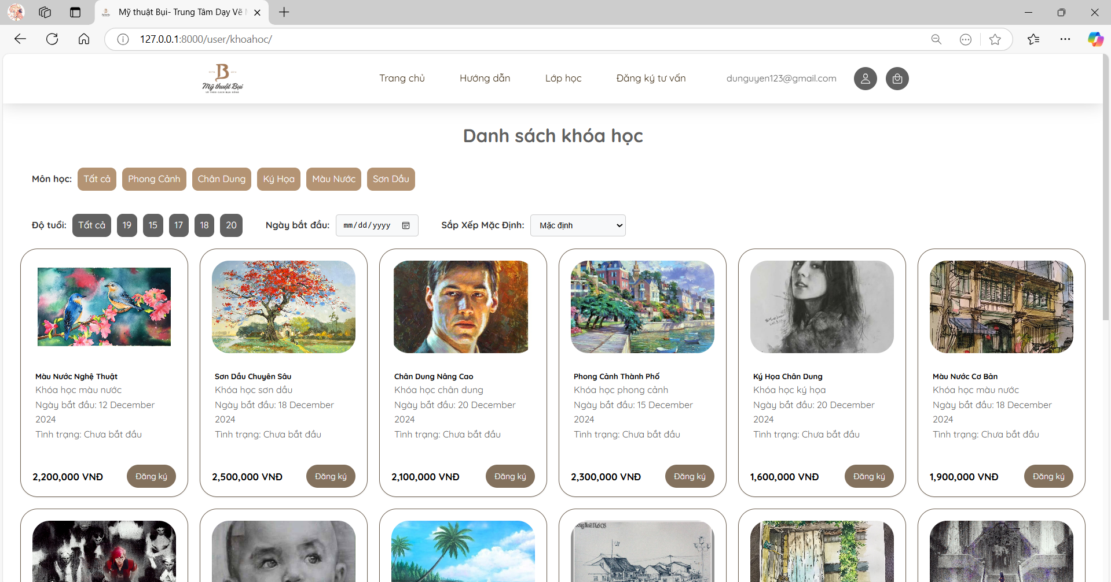

Danh sách lớp theo khóa học ( ví dụ theo khóa học chân dung):

Danh sách lớp học được lọc khóa học chân dung

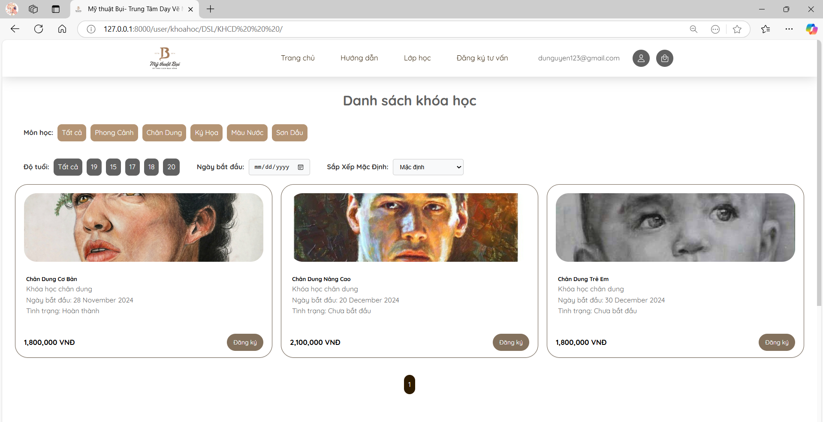

Danh sách lớp theo độ tuổi (ví dụ tuổi 17):

Danh sách lớp học dành cho độ tuổi là 17

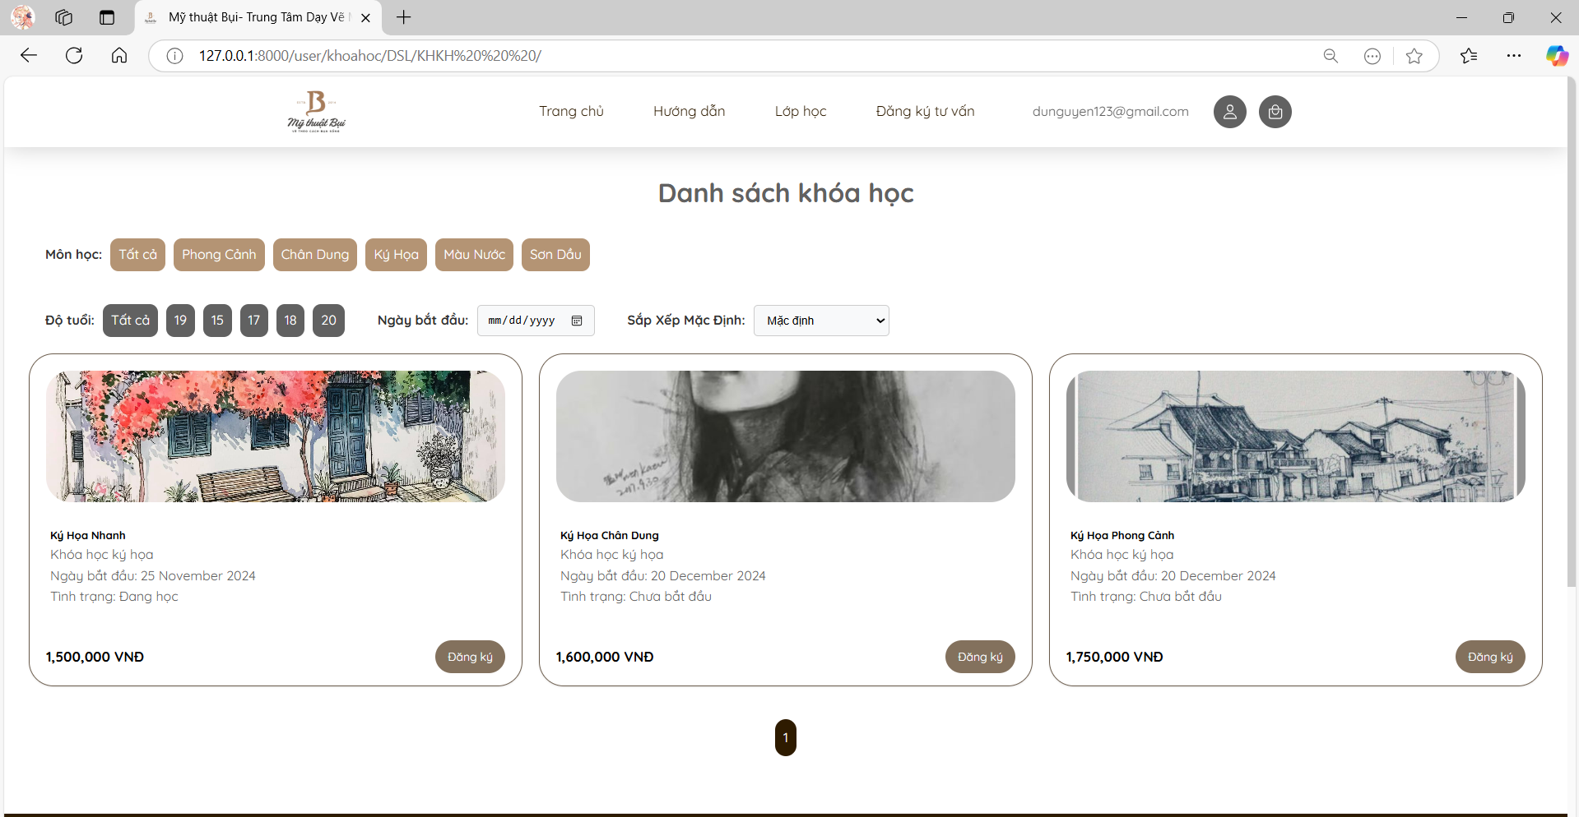

Danh sách lớp theo ngày bắt đầu ( ví dụ ngày bắt đầu là 20/12/2024):

Danh sách lớp học có ngày bắt đầu là 20/12/2024

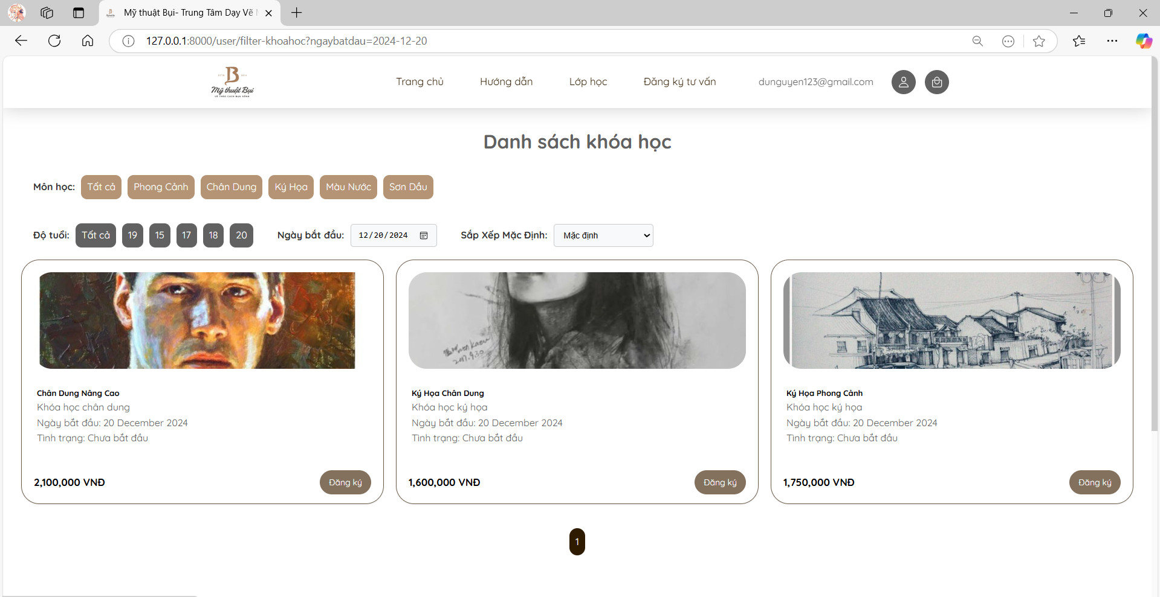

Sắp xếp theo học phí ( tăng , giảm dần ):

Danh sách lớp học được sắp xếp theo học phí tăng dần

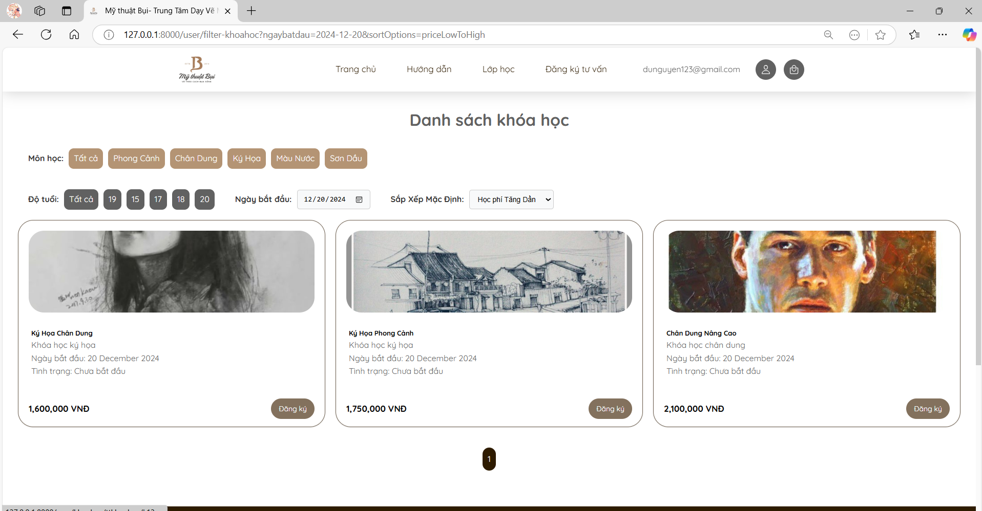

Danh sách lớp học được sắp xếp theo học phí giảm dần

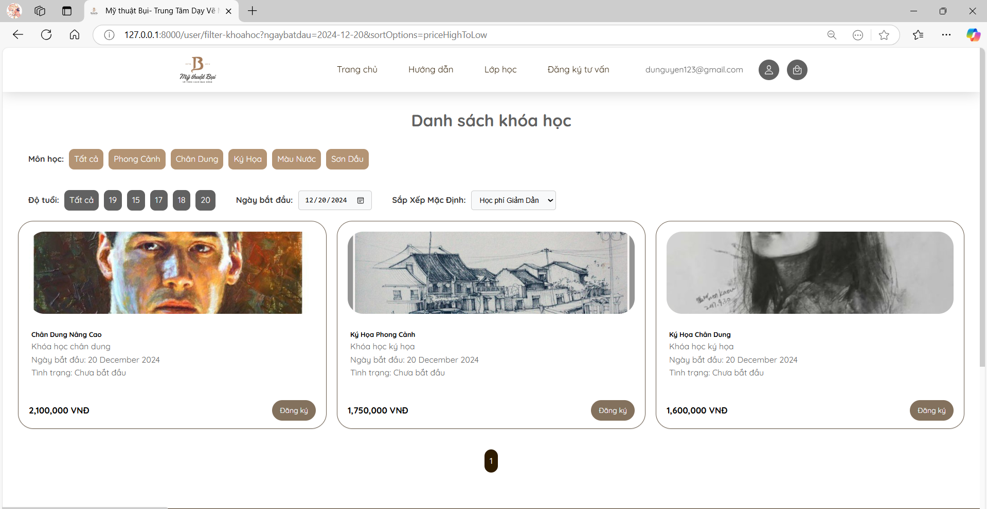

Trang chi tiết lớp học:

Trang sẽ cung cấp chi tiết cho một lớp học để người dùng xem qua trước khi đăng kí . Sau khi quyết định học người dùng sẽ chọn giờ học và đăng ký lớp

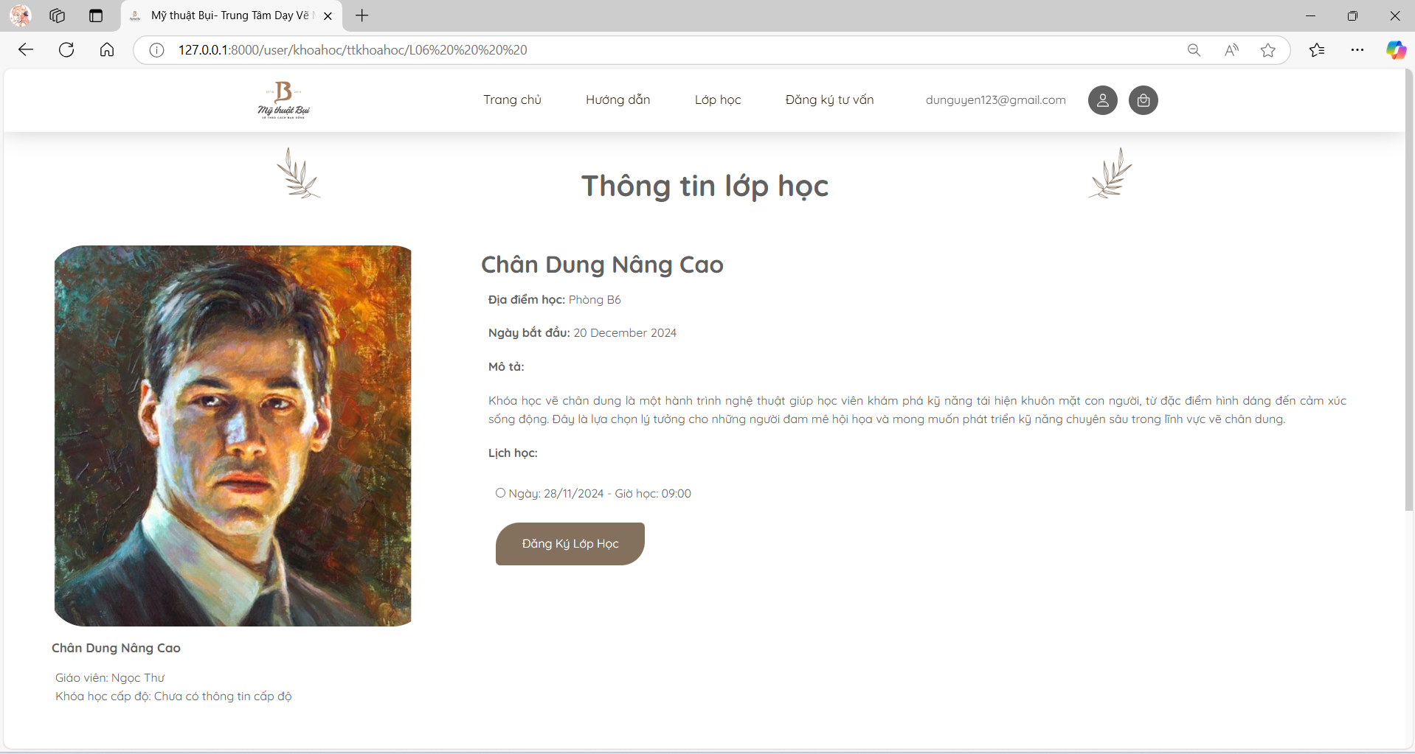

Đăng ký lớp học thành công:

Thông báo là lớp học đã được đăng ký thành công

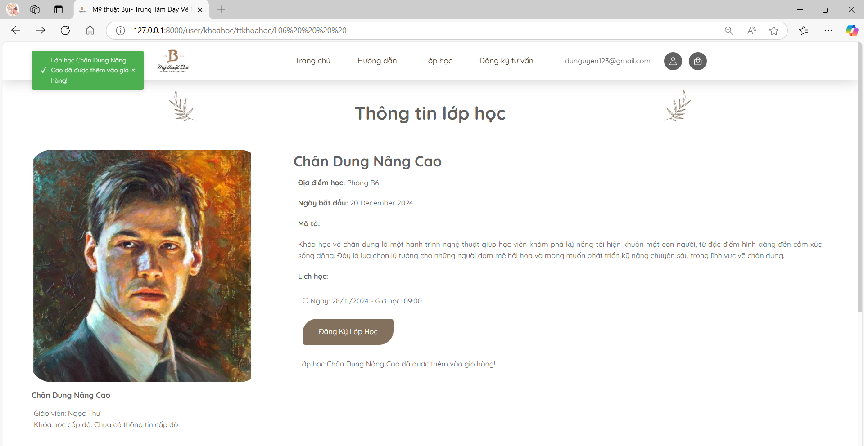

Trang giỏ hàng :

Trang giỏ hàng sẽ cung cấp thông tin người đăng ký , thông tin đơn hàng để tiến hành thanh toán

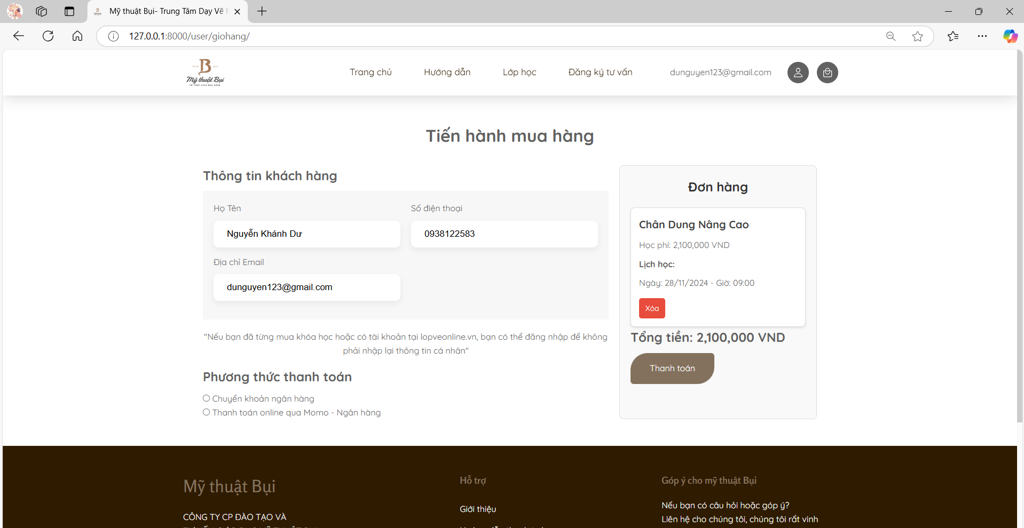

Thanh toán thành công :

Thông báo đã thanh toán thành công cho khách hàng biết .

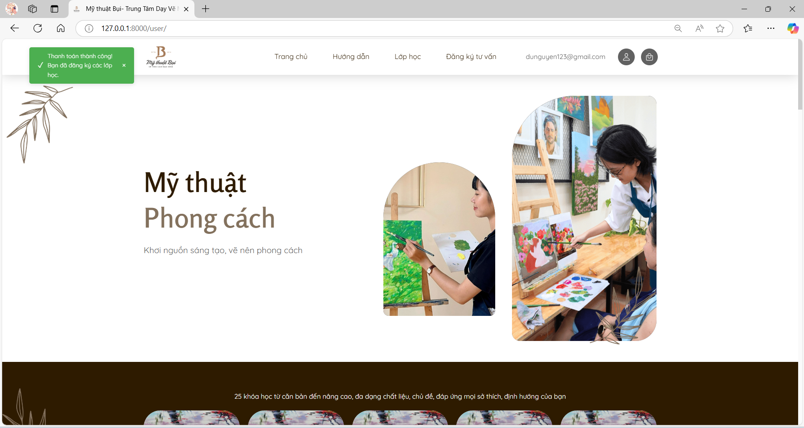

KẾT LUẬN

Nêu những kinh nghiệm rút ra được trong quá trình thực hiện đồ án môn học.

* Thuận lợi
* Khó khăn

TÀI LIỆU THAM KHẢO